IV. OCZYSZCZANIE ŚCIEKÓW

Niniejsza część opracowania zawiera omówienia dotyczące sposobu oczyszczania ścieków w gminie Zduny.
Proponowana w niniejszym opracowaniu jedyna oczyszczalnia ścieków dla całej Aglomeracji Zduny wyniknęła z analizy dotyczącej zlewni aglomeracji, jej układu wysokościowego a głównie przebiegu kolektorów sieci kanalizacyjnej. Lokalizacja oczyszczalni ścieków była wynikiem analizy map, przeprowadzonej konsultacji z przedstawicielami samorządu, władzami gminy, wizji lokalnej oraz stanu rzeczywistej zabudowy.
Rozdział ten z uwagi na rodzaj budowli musi stanowić podstawę do merytorycznej dyskusji i konsultacji społecznej dotyczącej realizacji inwestycji kanalizacji sanitarnej w ramach Programu Ochrony Środowiska i Planu obszaru aglomeracji Zduny. Zgodnie z wymogami Prawa Ochrony Środowiska należy na bieżąco dokumentować wszystkie spotkania konsultacyjne ze społeczeństwem gminy a nawet rozszerzone posiedzenia Rady Gminy. Pomoże to przezwyciężyć wiele trudności na etapie inwestycyjnym.

Tabela nr 7 Zestawienie informacji dot. obszaru aglomeracji Zduny dla okresu perspektywicznego
1 | Rzeczywista liczba mieszkańców gminy |  | 6229
2 | Aktualna i docelowa liczba turystów przebywających na terenie aglomeracji |  | 10/50
3 | Liczba mieszkańców obsługiwanych przez oczyszczalnię ścieków Aglomeracji Zduny |  | 5606
4 | Liczba miejscowości w aglomeracji |  | 18
5 | Liczba miejscowości aglomeracji z poza gminy |  | 0
6 | Równoważna Liczba Mieszkańców zlewni |  | 6556
7 | Docelowa dobowa przepustowość oczyszczalni – ilość hydrauliczna ścieków komunalnych powstających na terenie aglomeracji |  | 757,0 m³/dobę
8 | Stężenia zanieczyszczeń w ściekach surowych | Pięciodobowe biochemiczne zapotrzebowanie tlenu (BZT5), oznaczane z dodatkiem inhibitora nitryfikacji | do 400 mg O/dm³  70 mg O/osobę
8 | Stężenia zanieczyszczeń w ściekach surowych | Chemiczne zapotrzebowanie tlenu (ChZT_{Cr}), oznaczane metodą dwuchromianową | do 600 mg O/dm  105 mg O/osobę ³
8 | Stężenia zanieczyszczeń w ściekach surowych | Zawiesiny ogólne | do 400 mg /dm³  65 mg /osobę
8 | Stężenia zanieczyszczeń w ściekach surowych | Azot ogólny ( suma azotu Kjeldahla (N_{Norg} + N_{NH4} ), azotu azotynowego i azotu azotanowego | do 80 mg N/dm³  16 mg N/osobę
8 | Stężenia zanieczyszczeń w ściekach surowych | Fosfor ogólny | do 16 mg P/dm³  3,5 mg P/osobę
9 | Ilość ścieków przemysłowych i z instytucji użyteczności publicznej powstających na terenie aglomeracji |  | 25 m³/dobę
10 | Długość planowanej sieci kanalizacji wraz z kolektorami tłocznymi bez przyłączy |  | 128,74 km
11 | Wskaźnik nasycenia sieci kanalizacyjnej {mieszkańców/ 1 km długości sieci) |  | 48,4 Mk/ 1 km
12 | Istotne dla gospodarki ściekowej zakłady przemysłowe |  | Brak

Tabela nr 8 Informacje uzupełniające
1 | Wykonanie projektu budowlanego oczyszczalni I etapu |  | 2006 rok
2 | Przepustowość hydrauliczna oczyszczalni w I etapie |  | 300 m³/d
3 | Przepustowość hydrauliczna oczyszczalni w II etapie |  | 757,0 m³/dobę
4 | Wykonanie I etapu oczyszczalni |  | 2006/2007
5 | Wykonanie projektu budowlanego kanalizacji dla I etapu oczyszczalni |  | 2006
6 | Liczba mieszkańców obsługiwanych siecią kanalizacyjną w I etapie  budowy oczyszczalni |  | 2557
7 | Liczba mieszkańców obsługiwanych siecią kanalizacyjną w II etapie budowy oczyszczalni |  | 5606
8 | Przewidywana długość sieci kanalizacyjnej I etapu budowy kanalizacji |  | 24,2 km
9 | Wykonanie projektu budowlanego kanalizacji dla II etapu oczyszczalni |  | 2013
10 | Wykonanie gminnego programu gospodarki ściekowej (programu funkcjonalno użytkowego) |  | IV kwartał 2005
11 | Bezpośredni efekt ekologiczny | Zahamowanie degradacji wód podziemnych, powierzchniowych i rowów melioracyjnych a w konsekwencji rzeki Bzury  Eliminacja 375,3 kg/dobę O(BZT₅) ze ścieków  Eliminacja 271,2 kg/ dobę zawiesiny ze ścieków

4.1. Warunki funkcjonowania oczyszczalni ścieków.

Grupowa oczyszczalnia ścieków i systemy indywidualnej neutralizacji ścieków w ramach Aglomeracji Zduny muszą znajdować się pod szczególnym nadzorem służb ochrony środowiska z uwagi na konieczność ochrony warstw wodonośnych i usytuowanie całej gminy na bardzo płaskim terenie bezpośredniej zlewni rzeki Bzury stanowiącej obszar Natura 2000.
Ścisłej kontroli i ewidencji muszą podlegać na terenie przeznaczonym pod indywidualne systemy neutralizacji ścieków pobór wody, wytwarzanie, gromadzenie i neutralizacja ścieków w gospodarstwach indywidualnych. Do czasu wykonania sieci kanalizacyjnej w części północnej gminy, należy systemem kontroli i odbioru ścieków objąć te tereny gminy. Należałoby pilnie przeprowadzić na terenie Gminy pełną inwentaryzację zbiorników do gromadzenia ścieków pod kątem ich prawidłowej eksploatacji. Konieczny do opracowania w gminie spis zbiorników wymaga uściślenia szczególnie o dane techniczno - technologiczne. Poza spisem musi zaistnieć system kontroli i egzekwowania właściwego postępowania ze ściekami przez wszystkie podmioty gminy.
Ścisłemu nadzorowi musi podlegać również zrzut ścieków oczyszczonych z oczyszczalni do odbiornika. Nie można bowiem wykluczyć nałożenia na prowadzącego instalację, obostrzenia warunków na stężenia zanieczyszczeń w ściekach oczyszczonych.
Gmina, chcąc ubiegać się o dofinansowanie inwestycji ze środków pomocowych, musi dopilnować, aby parametry ścieków oczyszczonych spełniały wymagania Dyrektywy Unii Europejskiej nr 91/271/EWG.

Parametry odpływu ścieków oczyszczonych ustala się w zależności od:
- Równoważnej Liczby Mieszkańców (RLM),
- Wrażliwości odbiornika na eutrofizację.

Tabela nr 9. Dopuszczalne wartości zanieczyszczeń w ściekach oczyszczonych
RLM | BZT5 | ChZT | Zawiesina ogólna | Fosfor ogólny | Azot ogólny
RLM | [mg/dm³] | [mg/dm³] | [mg/dm³] | [mg/dm³] | [mg/dm³]
2 000-10 000 | 25 | 125 | 60 | - | -
10.000–100.000 | 25 | 125 | 35 | 2 | 15
> 100 000 | 25 | 125 | 35 | 1 | 10

Właściwe parametry odpływu ścieków oczyszczonych określa:
- dla gminnej oczyszczalni w Zduny, właściwa już w chwili obecnej będzie w tabeli pozycja 1– do 10.000 RLM

Parametry można również ustalać stosując stopnie redukcji:
- ChZT min 75%,
- zawiesina ogólna min. 70% dla oczyszczalni 2 000 - 10 000 RLM
- fosfor ogólny min. 80%*
- azot ogólny min 70 - 80%*
* dla odbiorników podatnych na eutrofizację

Należy jednak pamiętać, że w chwili obecnej obowiązuje nowe rozporządzenie Ministra Środowiska o wprowadzeniu ścieków oczyszczonych do wód lub ziemi. Zwracamy uwagę, że oczyszczalnia ścieków będzie pracowała w oparciu o przepisy dot. obiektów oczyszczalni od 2000 do 9999 RLM.

Poniżej prezentujemy wyciąg z ZAŁĄCZNIKA nr 1 cytowanego rozporządzenia.
Tabela nr 10. Dopuszczalne wartości wskaźników zanieczyszczeń
Lp | Nazwa wskaźnika ³⁾ | [-] | Najwyższe dopuszczalne wartości wskaźników  lub minimalne procenty redukcji zanieczyszczeń  przy RLM ²⁾:
Lp | Nazwa wskaźnika ³⁾ | [-] | poniżej  2 000 | od 2 000 do 9 999 | od 10 000 do 14 999 | od 15 000  do 99 999 | 100 000  i powyżej
1 | Pięciodobowe biochemiczne zapotrzebowanie tlenu (BZT5), oznaczane z dodatkiem inhibitora nitryfikacji | mg O₂/l  min. %  redukcji | 40  - | 25  lub  70 - 90 | 25  lub  70 – 90 | 15  lub  90 | 15  lub  90
2 | Chemiczne zapotrzebowanie tlenu  (ChZT_{Cr}), oznaczane metodą dwuchromianową | mg O₂/l  min. %  redukcji | 150  - | 125  lub  75 | 125  lub  75 | 125  lub  75 | 125  lub  75
3 | Zawiesiny ogólne | mg/l  min. %  redukcji | 50  - | 35  lub  90 | 35  lub  90 | 35  lub  90 | 35  lub  90
4 | Azot ogólny ( suma azotu Kjeldahla (N_{Norg} + N_{NH4} ), azotu azotynowego i azotu azotanowego) | mg N/l  min. %  redukcji | 30⁴⁾  - | 15⁴⁾  - | 15⁴⁾  35⁵⁾ | 15  lub  80 | 10  lub  85
5 | Fosfor ogólny | mg P/l  min. %  redukcji | 5⁴⁾  - | 2⁴⁾  - | 2⁴⁾  40⁵⁾ | 2  lub  85 | 1  lub  90
Objaśnienia:
1) Określone w załączniku najwyższe dopuszczalne wartości wskaźników i minimalne procenty redukcji zanieczyszczeń:
- pięciodniowego biochemicznego zapotrzebowania tlenu (BZT₅), chemicznego zapotrzebowania tlenu oznaczanego metodą dwuchromianową (ChZT_{Cr}) oraz zawiesin ogólnych – dotyczą wartości tych wskaźników w próbkach średnich dobowych; z tym, że w przypadku oczyszczalni ścieków komunalnych o RLM poniżej 2000 oraz o okresowym w ciągu doby odprowadzaniu ścieków dopuszcza się uproszczony sposób pobierania próbek ścieków, jeżeli można wykazać, że wyniki oznaczeń będą reprezentatywne dla ilości odprowadzanych zanieczyszczeń;
- azotu ogólnego - dotyczą średniej rocznej wartości tego wskaźnika w ściekach, obliczonej dla próbek średnich dobowych pobranych w danym roku przy temperaturze ścieków w komorze biologicznej oczyszczalni nie niższej niż 12⁰C;
- fosforu ogólnego - dotyczą średniej rocznej wartości tego wskaźnika w ściekach;
- minimalne procenty redukcji zanieczyszczeń określane są w stosunku do ładunku zanieczyszczeń w ściekach dopływających do oczyszczalni.
- W czasie rozruchu oczyszczalni nowo wybudowanych lub zmodernizowanych oraz w przypadku awarii urządzeń istotnych dla realizacji pozwolenia wodnoprawnego najwyższe dopuszczalne wartości wskaźników zanieczyszczeń podwyższa się maksymalnie do 50 %, a wymaganą redukcję zanieczyszczeń obniża się nie więcej niż do 50 % w stosunku do wartości podanych w załączniku
- Analizy wykonuje się z próbek homogenizowanych, niezdekantowanych i nieprzefiltrowanych, z wyjątkiem odpływów ze stawów biologicznych, w których oznaczenia BZT5, ChZTCr, azotu ogólnego oraz fosforu ogólnego należy wykonać z próbek przefiltrowanych. Próbki pobrane z odpływu ze stawów biologicznych należy uprzednio przefiltrować, jednakże zawartość zawiesiny ogólnej w próbkach nie filtrowanych nie powinna przekraczać 150 mg/l niezależnie od wielkości oczyszczalni.
- Wartości wymagane wyłącznie w ściekach wprowadzanych do jezior i ich dopływów oraz bezpośrednio do sztucznych zbiorników wodnych usytuowanych na wodach płynących.
- Minimalnego procentu redukcji nie stosuje się do ścieków wprowadzanych do jezior i ich dopływów oraz bezpośrednio do sztucznych zbiorników wodnych usytuowanych na wodach płynących.

Na podstawie znajomości istniejącego rynku w oczyszczalniach ścieków twierdzimy, że nie ma najmniejszych problemów w wykonaniu odpowiednio efektywnej oczyszczalni. Prawidłowo dobrany ciąg oczyszczalni mechaniczno – biologicznej bez zespołu doczyszczania chemicznego oraz właściwa eksploatacja oczyszczalni zgodna z instrukcjami, zapewniają bezproblemowo stężenia zanieczyszczeń w ściekach na odpływie w wysokości :
Pięciodobowe biochemiczne zapotrzebowanie tlenu (BZT5), oznaczane z dodatkiem inhibitora nitryfikacji | - | 20 mgO₂/dm³
Chemiczne zapotrzebowanie tlenu (ChZT_{Cr}), oznaczane metodą dwuchromianową | - | 30 mgO₂/dm³
Zawiesiny ogólne | - | 15 mg /dm³
Azot ogólny (suma azotu Kjeldahla (N_{Norg} + N_{NH4} ), azotu azotynowego i azotu azotanowego ) | - | 10 mg N /dm³
Fosfor ogólny | - | 1,0 mgP /dm³

Przy zastosowaniu w procesie inwestycyjnym znanych oczyszczalni ścieków typu biologicznego (typu SBR czy działających na osadzie czynnym) realne będzie uzyskanie pożądanych wartości stężeń zanieczyszczeń w ściekach oczyszczonych odprowadzonych do odbiornika.
Wymagany stopień oczyszczania ścieków wyrażony stopniem redukcji zanieczyszczeń można określić dla gminy z zależności:

η i = Spi - Soi / Spi x 100 %

Warunkiem nieodzownym właściwego funkcjonowania oczyszczalni jest jakość ścieków na dopływie do oczyszczalni. Należy bezwzględnie wykonywać odpowiednią liczbę badań zarówno w ściekach surowych jak i oczyszczonych. Próbki ścieków należy pobierać:
1) w regularnych odstępach czasu w ciągu roku;
2) stale w tym samym miejscu.
Liczba pobieranych średnich dobowych próbek ścieków, dopływających i odpływających z oczyszczalni, w zakresie wskaźników, określonych w załączniku nr 1 do rozporządzenia, wynosi w przypadku ścieków z oczyszczalni o RLM od 2 000 do 14 999 – po 12 próbek w pierwszym roku obowiązywania pozwolenia wodnoprawnego, a jeżeli zostanie wykazane, że ścieki spełniają wymagane warunki – po 4 próbki w następnych latach; jeżeli jedna próbka z czterech nie spełni tego warunku, w następnym roku pobiera się ponownie po 12 próbek;

Dochowanie reżimów techniczno – technologicznych oczyszczalni tj. prowadzenia odpowiedniego procesu oczyszczania ścieków wymaga to od podmiotu komunalnego podpisania stosownych umów ze wszystkimi podmiotami prawnymi niezależnie od sposobu zrzutu ścieków. Jawi się tutaj konieczność powołania takiego podmiotu bądź zlecenia takich usług. Oczywiście taki podmiot musiałby zajmować się wieloma sprawami komunalnymi , w tym wodą i ściekami.
Z uwagi na wprowadzenie zasad funkcjonowania stacji zlewnych oraz technicznym warunkom taboru asenizacyjnego należy pilnie doprowadzić do pożądanych standardów, łącznie z systemem transportu (a więc koncesji zgodnych z przepisami) i systemem nadzoru nad oczyszczalniami indywidualnymi wraz z mechanizmem wywozu okresowego osadów z tych obiektów należy pilnie znowelizować gminną uchwałę dot utrzymania porządku i czystości .
Prócz cen jednostkowych należy też ściśle określić wartości zanieczyszczeń w ściekach wprowadzanych do urządzeń, będących własnością komunalną oraz miejsca kontrolne wewnętrznych układów sieci kanalizacyjnej tych podmiotów jak i podmiotów wytwarzających szczególny rodzaj ścieków (np. masarnie) dla służb komunalnych.
Należy również przewidzieć wprowadzenie odświeżania i dozowania ścieków dowożonych w projektowanym na oczyszczalni zbiorniku retencyjno uśredniającym. Bez odświeżania ale z dozowaniem porcjowym mogą pracować oczyszczalnie, pod warunkiem zachowania proporcjonalności ścieków dowożonych do ścieków doprowadzanych siecią kanalizacyjną. Największa ilość ścieków dowożonych (bez odświeżania) może wynosić do 15% dobowej ilości ścieków. Nie powinno to powodować zaburzeń w procesach technologicznych. Ścieki dowożone muszą być wprowadzane do technologicznego systemu oczyszczania ścieków. Proponujemy kierowanie ich do komory retencyjnej skąd porcjowo dozowane będą do komory uśredniającej.

W gminie Zduny, każda większa miejscowość (podzlewnia) może oczywiście posiadać własną oczyszczalnię ścieków. Proponowane w różnych dokumentach rozwiązania bazujące na kilku oczyszczalniach są jednak niezasadne ekonomicznie.

4.2. Bilans ścieków

Bilans ścieków komunalnych zgodnie z wytycznymi i dotychczasowym doświadczeniem, sporządzony został w oparciu o wskaźniki jednostkowe ilości ścieków.

Uwaga: Odstępstwa do przyjętych wartości mogą być przyczynkiem niewłaściwej pracy obiektów oraz mogą spowodować poniesienie dodatkowych kosztów inwestycyjnych w przyszłości, przy założeniu wykonania programowanych sieci kanalizacyjnych a głównie, spowodowaniu „uszczelnienia” zbiorników do gromadzenia ścieków z przeniesieniem ich na oczyszczalnie grupowe.

gj = 90 dm3/Mk x d
- dla mieszkańców podłączonych do kanalizacji sanitarnej na początku realizacji sieci kanalizacyjnej. Wielkość ta jest właściwa na okres od 5 do 10 lat i zależna jest od stopniowego nasycania gospodarstw domowych w urządzenia pracujące na bazie wody..

gj = 110 dm3/Mk x d
- dla mieszkańców korzystających z kanalizacji sanitarnej po ok.10 latach i zależna jest od upowszechnienia nasycania gospodarstw domowych w urządzenia pracujące na bazie wody..

gj = 130 dm3/Mk x d
- dla użytkowników podłączonych do kanalizacji sanitarnej dla okresu perspektywicznego min ok. 25 lat. Wielkość ta jest mniejsza, niż wynika to z Rozporządzenie Ministra Zdrowia w sprawie wymagań dotyczących jakości wody przeznaczonej do spożycia przez ludzi. Pobór wody określony na poziomie 140 – 160 dm³/osobę/dzień X wsp. 0,9 (dla ścieków) tj 126 – 144 dm³/osobę /dzień

Przepływy charakterystyczne ścieków dla podobnych miejskich zlewni określa się przyjmując następujące współczynniki spływu ścieków:

Dla zlewni skanalizowanej :
Nd = 1,3 - nierównomierności dobowej
Nd_{max} = 1,5 - nierównomierności dobowej
Nh = 2,0 - nierównomierności godzinowej
T = 2,4 h - czas spływu ścieków

Przepływ średni dobowy:
Qdśr = Ljo x gj x 10-3 [m3/d]
gdzie: Ljo - liczba jednostek odniesienia

Przepływ maksymalny dobowy: Q dmax = Nd x Qdśr [m3/d]

Przepływ średni godzinowy: Qhśr = Qdśr/T [m3/d]
gdzie: T (h) - czas spływu ścieków

Przepływ max godzinowy: Qhmax = Nd x Nh x Qhśr m3/h

Prócz obciążeń hydraulicznych, które zawsze budzą wątpliwości, istnieje druga metoda obliczania ścieków, a mianowicie stężenia i ładunki dobowe zanieczyszczeń w ściekach bytowych. W zasadzie wartości te są niezmienne niezależnie od obciążeń hydraulicznych. W poszczególnych wskaźnikach ładunek ten wynosi:

- Na jednego mieszkańca przypada 60 g BZT₅/d.
- Na jednego mieszkańca przypada 55 g BZT₅/d.
- Na jednego mieszkańca przypada 15,5 g N/Mk/d.
- Na jednego mieszkańca przypada 3,0 g N/Mk/d.

Bilans wód infiltracyjnych dopływających kanalizacją sanitarną do zbiorowej oczyszczalni ścieków Strugienice w Gminie Zduny określono przy założeniu, że stanowić on powinien do 10 % przepływu średniego dobowego ścieków komunalnych. Uwarunkowane to jest obawą o dochowanie warunków technicznych wykonania sieci kanalizacyjnej. Szczelność układu szczególnie na przyłączach ma tutaj pierwszoplanowe znaczenie.
Z uwagi na specyfikę obszary Gminy Zduny nie przyjmujemy żadnych wartości dla ścieków przemysłowych. W chwili obecnej można oceniać, że za takie ścieki byłoby można uważać ścieki z Motelu w wielkości 3-6 m³/dobę co stanowi niecały 1 % w stosunku do bilansu ścieków ogólnych. Nie stanowi to żadnego problemu. Gdyby w przyszłości okazało się, że dzięki wykonaniu kanalizacji tereny gminne stanowią dla inwestycji interesujący kierunek, to w fazie II budowy oczyszczalni ilości tych ścieków będą mogły być zweryfikowane.

Bilans ścieków ogólnych, zgodnie ze zasadami projektowymi, powinien być sporządzony dla dwóch etapów. Wzrost jednostkowy wytworzonych przez mieszkańców ilości hydraulicznej ścieków wiąże się z systematycznym wyposażaniem mieszkańców w urządzenia zużywające wodę oraz automatycznie zwiększenie częstotliwości korzystania z urządzeń sanitarnych przez ludność. Drugą sprawą jest pełniejsza kontrola poboru wody i systematyczne zmniejszanie nieuzasadnionych strat w sieci kolektorów rozdzielczych.

Tabela nr 11 Zmienność populacji mieszkańców gminy Zduny
Rok | 1997 | 1998 | 1999 | 2000 | 2001 | 2002 | 2003 | 2004
Liczba mieszkańców | 6779 | 6731 | 6709 | 6330 | 6321 | 6248 | 6175 | 6111
Zmienność w % |  | -0,7% | -1,1% | -6,6% | -6,7% | -7,8% | -9,0% | -9,9%

Dane zawarte w tabeli nie pozwalają na założenie zwiększenia populacji w gminie. Ostrożnie przyjmujemy zahamowanie tendencji. Może właśnie wykonanie kanalizacji pozwoli miejscowej ludności stworzyć porównywalne do miast warunki egzystencjalne.

Tabela nr 12 Bilans ilościowy ścieków dla Gminy Zduny
Lp. | Nazwa sołectwa | Liczba ludności | Q_{d} dla 0,09 m³ /d/Mk + 10 % | Q_{d} dla 0,11 m³ /d/Mk + 10 % | Q_{d} dla 0,13 m³ /d/Mk + 10 %
1 | Bąków Dolny | 353 | 34,9 | 42,7 | 50,5
2 | Bąków Górny | 444 | 44,0 | 53,7 | 63,5
3 | Bogoria Dolna | 161 | 15,9 | 19,5 | 23,0
4 | Bogoria Górna | 154 | 15,2 | 18,6 | 22,0
5 | Bogoria Pofolwarczna | 69 | 6,8 | 8,3 | 9,9
6 | Dąbrowa | 28 | 2,8 | 3,4 | 4,0
7 | Jackowice | 477 | 47,2 | 57,7 | 68,2
8 | Maurzyce | 214 | 21,2 | 25,9 | 30,6
9 | Nowe Zduny | 431 | 42,7 | 52,2 | 61,6
10 | Nowy Złaków | 91 | 9,0 | 11,0 | 13,0
11 | Łaźniki | 306 | 30,3 | 37,0 | 43,8
12 | Pólka | 24 | 2,4 | 2,9 | 3,4
13 | Retki | 162 | 16,0 | 19,6 | 23,2
14 | Rząśno | 223 | 22,1 | 27,0 | 31,9
15 | Strugienice | 364 | 36,0 | 44,0 | 52,1
16 | Szymanowice | 157 | 15,5 | 19,0 | 22,5
17 | Urzecze | 241 | 23,9 | 29,2 | 34,5
18 | Wierznowice | 104 | 10,3 | 12,6 | 14,9
19 | Wiskienica Dolna | 193 | 19,1 | 23,4 | 27,6
20 | Wiskienica Górna | 227 | 22,5 | 27,5 | 32,5
21 | Zalesie | 84 | 8,3 | 10,2 | 12,0
22 | Zduny | 718 | 71,1 | 86,9 | 102,7
23 | Złaków Borowy | 549 | 54,4 | 66,4 | 78,5
24 | Złaków Kościelny | 391 | 38,7 | 47,3 | 55,9
25 | Zduńska Dąbrowa | 64 | 6,3 | 7,7 | 9,2
 | OGÓŁEM | 6.229 | 616,7 | 753,7 | 890,7

Wykonany bilans pozwala założyć konieczność budowy oczyszczalni w dwóch etapach. Domniemujemy że część miejscowości nigdy nie zostanie podłączona do sieci kanalizacyjnej z uwagi na zbyt duże koszty wskaźnikowe kosztów sieci na 1 mieszkańca.
Proponujemy zatem wykonanie oczyszczalni w II blokach po 300 – 350 m³ każdy
Można zatem przyjąć tą wielkość hydrauliczną jako wskaźnikową dla przyszłego projektanta w przypadku podjęcia decyzji o budowie jednej oczyszczalni w aglomeracji Zduny. Zwracamy uwagę, że projektant będzie najpierw brał pod uwagę stężenia i ładunki zanieczyszczeń powiązane jednak z obciążeniem hydraulicznym. Ładunki będą niezmienne, szczególnie w pozycji ścieków z gospodarstw domowych. Jeżeli istnieją jakiekolwiek wątpliwości w sprawie poboru wody, to ładunek zanieczyszczeń dobowy może w zasadzie tylko wzrastać. Zależy to od intensywności rodzaju czynności domowych opartych o pobór wody.

Tabela nr 13 Bilans ilościowy ścieków dla I etapu budowy oczyszczalni
Lp. | Nazwa sołectwa | Liczba ludności | Q_{d} dla 0,09 m³ /d/Mk + 10 % | Q_{d} dla 0,11 m³ /d/Mk + 10 % | Q_{d} dla 0,13 m³ /d/Mk + 10 %
1 | Dąbrowa | 28 | 2,8 | 3,4 | 4,0
2 | Jackowice | 477 | 47,2 | 57,7 | 68,2
3 | Maurzyce | 214 | 21,2 | 25,9 | 30,6
4 | Nowe Zduny | 431 | 42,7 | 52,2 | 61,6
5 | Strugienice | 364 | 36,0 | 44,0 | 52,1
6 | Szymanowice | 157 | 15,5 | 19,0 | 22,5
7 | Wierznowice | 104 | 10,3 | 12,6 | 14,9
8 | Zduny | 718 | 71,1 | 86,9 | 102,7
9 | Zduńska Dąbrowa | 64 | 6,3 | 7,7 | 9,2
Razem dla I etapu |  | 2557 | 253,1 | 309,4 | 365,8

Lokalizując oczyszczalnię w Strugienicach, zakładamy wykonanie sieci kanalizacyjnej w miejscowościach Zduny (wraz z Zduńską Dąbrową), Nowe Zduny i Strugienice. Następnie sieć będzie wykonywana w miejscowościach sąsiednich. Do obliczeń ładunkowych przyjmujemy zatem 2557 mieszkańców w I etapie.

Tabela nr 14 Zestawienie dobowych ładunków zanieczyszczeń w ściekach bytowych
LP | Ładunek dla 2557 | Ilość hydr. | BZT₅ /dobę | Zawiesina | Azot ogólny | Fosfor  ogólny
1 | ze ścieków bytowych | 332,5 m³ | 153,4 kg | 140,6 kg | 39,6 kg | 7,7 kg
2 | z wód infiltracyjnych | 33,3 m³ | 0,5 kg | 0,7 kg | 0,3 kg | 0,1 kg
4 | Łącznie | 365,8 m³ | 153,9 kg | 141,3 kg | 39,9 kg | 7,8 kg
5 | Wielkość oczyszczalni w RLM |  | 2565

Ładunki dobowe będą w zasadzie niezmienne, szczególnie w pozycji ścieków z gospodarstw domowych. Jeżeli istnieją jakiekolwiek wątpliwości w sprawie poboru wody, to ładunek zanieczyszczeń dobowy może w zasadzie tylko wzrastać. Zależy to od intensywności rodzaju czynności domowych opartych o pobór wody.

Na tym etapie można przyjąć, że optymalnie w okresie perspektywicznym w gminie będzie obsługiwanych siecią kanalizacyjną ok. 85 % mieszkańców. Dla takiej wielkości populacji dane zostały przedstawione niżej

Tabela nr 15 Orientacyjne zestawienie perspektywicznych dobowych ładunków zanieczyszczeń
LP | Ładunek dla 5606 M-k | Ilość hydr. | BZT₅ /dobę | Zawiesina | Azot ogólny | Fosfor  ogólny
1 | ze ścieków bytowych | 688,2 m³ | 392,4 kg | 364,4 kg | 89,7 kg | 19,6 kg
2 | z wód infiltracyjnych | 68,8 m³ | 1,0 kg | 1,4 kg | 0,3 kg | 0,1 kg
4 | Łącznie | 757,0 m³ | 393,4 kg | 365,8 kg | 90,0 kg | 19,9 kg
5 | Wielkość oczyszczalni w RLM |  | 6556

Wskaźnikowy bilans osadów dla I etapu budowy oczyszczalni

Bilans osadów rozpoczyna się od wskazania ilości zawiesiny dopływającej w ściekach ogólnych o stężeniu zanieczyszczeń:
141,3 kg : 365,8 m³/dobę = 386,3 g/m³
W osadniku wstępnym zwykle ponad 60% zawiesiny opadającej trafi do leja.
Masa zawiesiny OW = 0,6 x 141,3 kg = 84,78 kg s.m./d
W procesie tym redukowany jest również BZT_{5 w} 25% całkowitego.
Masa BZT₅ OW = 0,25 x 153,9 kg = 38,5 kg s.m./d
Masa zawiesiny ogólnej dostarczanego do komory osadu czynnego
141,3 kg – 84,78 kg = 56,52 kg s.m./d zawiesiny ogólnej
153,9 kg – 35,80 kg = 118,10 kg BZT₅/d
Wartość ta uwzględnia w większym stopniu (co jest zrozumiałe) zawiesinę rozkładalną nie opadającą.
Masa strąconego osadu w odpływie wyniesie:
0,025 kg/m³ x 365,8 m³ = 9,145 kg /d zawiesiny ogólnej
Masa osadu powstałego z przyrostu biomasy, przyjmując przyrost osadu 0,6 kg s.m./d BZT₅ całkowicie usuniętego i 90% obniżkę BZT₅ (o,9) oraz odpływ równy 15 kg/d/1000 m³ wyniesie:
0,6 kg/kg x [118,10 kg – (365,8 X 15) kg/dm³ ] x 0,9 = 60,8 kg s.m. BZT₅ / d
Dalsze podstawy wyliczeń:
- frakcja zawiesiny mineralnej 30% zawiesiny ogólnej
- frakcja zawiesiny nierozkładalnej 36% zawiesiny ogólnej
- frakcja organicza 70% zaw. Ogólnej w osadach wstępnych
stąd:
0,3 zaw. Og. + 0,36 x(0,7 zaw. Og.) – zawiesina ogólna odpływu
stąd:
0,3 x 56,52 kg s.m./d zawiesiny ogólnej + 0,36 (0,7 x 56,52 kg s.m./d zaw. ogólnej) -9,145 kg s.m.d = 16,96 kg s.m./d + 14,24 kg s.m./d - 9,15 kg s.m.d =
= 22,05 kg s.m.d
Stąd całkowita masa osadu nadmiernego wyniesie:
ON = 60,8 kg s.m. BZT₅ / d + 22,05 kg s.m.d = 82,85 s.m. / d
Stąd całkowita masa osadu produkowana rozważanej fakultatywnej oczyszczalni wyniesie:
ON + OW = 82,85 kg s.m. / d + 84,78 kg s.m./d = 167,63 kg s.m. / d
Całkowita roczna masa osadów na fakultatywnej oczyszczalni wyniesie
167,63 kg s.m. / d x 365 dni / 1000 = 61,18 tony

Objętość skratek na kratach.

Objętość skratek wydzielonych na kratach gęstych w grupowej oczyszczalni ścieków zlokalizowanych na terenie gminy Zduny określono z zależności:

a) roczna ilość skratek

Vaskr = LMK x Vjskr x 10-3 m3/rok
gdzie:
LMK - liczba mieszkańców
Vjskr = 10 – 20 dm3/Mk/rok x mk - jednostkowa ilość skratek

b) dobowa ilość skratek

Vdskr = Vaskr/365 x 103 dm3/d

Roczna objętość skratek dla wartości średniej 15 dm³/Mk/rok
Dla okresu I funkcjonowania oczyszczalni:
= 2565 Mk x 15 dm³ / 1000 = 38,5 m³
Dla okresu II funkcjonowania oczyszczalni:
= 5606 Mk x 15 dm³ / 1000 = 84,1 m³

4.3. Dobór oczyszczalni

Biorąc pod uwagę uwarunkowania przyrodnicze oraz determinanty techniczno technologiczne i ekonomiczne postanowiono przeanalizować dostępne i zarazem proste technologie, które satysfakcjonowałyby społeczność gminy. Pomimo różnic technologicznych, urządzenia uzupełniające ciąg technologiczny są podobne a ceny porównywalne. Władze gminy dokonały już wstępnego rozpoznania różnych technologii. Postanowiono zatem przedłożyć trzy warianty oczyszczalni. Każdy z nich ma wady i zalety. Najważniejsza różnica polega na tym, że układ SBR jest bardziej odporny na nierównomierności dopływających ilości hydrauliczne ścieków. Bloki oparte na stałych komorach są za to bardziej efektywne. Obie technologie wymagają starannego wykończenia powłok czy to betonowych czy stalowych jak również estetycznego zamknięcia (hermetyzacji) zbiorników. Postanowiliśmy zatem przedłożyć trzy opisy do wyboru przez Radę Gminy. Zalecamy zaproszenie na naradę bezpośrednich producentów oczyszczalni w celu wyartykułowania zalet swoich oczyszczalni. Domniemujemy, że i tak do czasu rozpoczęcia procesu inwestycyjnego można spodziewać się dalszego postępu w obu technologiach. Dla Zamawiającego (przy założeniu porównywalnych cen) najważniejszy jest efekt ekologiczny i zasady gwarancyjno serwisowe poparte posiadanym przez danego producenta potencjałem technicznym.

Wariant I SBR
Proces oczyszczania ścieków oparto o metodę niskoobciążonego osadu czynnego z usuwaniem związków azotu i fosforu metodą biologiczną zachodzącą w sekwencyjnym reaktorze biologicznym (SBR).

Opis procesu technologicznego oczyszczalni ścieków

Proponuje się wykorzystanie technologii oczyszczania ścieków metodą niskoobciążonego osadu czynnego ze stabilizacją tlenową biomasy oraz biologiczną denitryfikacją i defosfatacją. Procesy te zachodzą w zbiorniku określonym mianem sekwencyjnego biologicznego reaktora (SBR). Jest to odmiana komory z osadem czynnym, charakteryzująca się tym, że w miejsce reaktora o ciągłym przepływie ścieków i stałym napełnieniu występuje reaktor działający w sposób cykliczny, częściowo opróżniany i napełniany.
Procesy cząstkowe właściwe dla osadu czynnego przebiegające w reaktorze przepływowym równocześnie (takie jak: mieszanie - napowietrzanie, dopływ - odpływ) w reaktorze typu SBR rozdzielone są jako odrębne fazy cyklu. W pełnym cyklu występują dodatkowo fazy: sedymentacji i dekantacji - pozwalające na eliminację osadnika wtórnego. Recyrkulacja osadu staje się zbędna, ponieważ osad nie odpływa z reaktora w mieszaninie ze ściekami, lecz kolejno rozrzedza się i unosi w cieczy - w fazie napowietrzania albo opada i zagęszcza się przy dnie - w fazie sedymentacji i dekantacji. Z uwagi na występujące okresowo w trakcie cyklu pracy SBR warunki beztlenowe (we wszystkich fazach, gdy wyłączone jest napowietrzanie), proces ten stwarza możliwość uzyskania wysokiego efektu denitryfikacji i defosfatacji.
Proponowany program sterowania zapewnia odpowiedni przebieg następujących po sobie faz cyklu, tj. napowietrzania wraz z cyrkulacją biomasy w reaktorze oraz samego mieszania przy wyłączonym napowietrzaniu. W czasie natleniania ilość wprowadzonego do reaktora tlenu jest kontrolowana i dostosowywana do aktualnego zapotrzebowania poprzez sondę tlenową i regulujący pracę dmuchaw przetwornik częstotliwości. Dzięki powtarzającym się w rożnych odstępach czasu cyklach włączania i wyłączania napowietrzania ścieków w reaktorze uzyskuje się warunki nie tylko do rozkładu substancji organicznych w kontrolowanych fazach nitryfikacji i denitryfikacji, lecz dzięki wytworzeniu licznych stref anoksycznych stwarza się możliwość przebiegu daleko idących procesów biologicznej defosfatacji.
Po upływie określonego dla fazy gromadzenia ścieków czasu bądź po osiągnięciu maksymalnego, rejestrowanego przez sondę poziomu napełniania zbiornika, reaktor przechodzi do fazy sedymentacji.
W tym etapie nagromadzone w reaktorze ścieki są jeszcze przez zadany w programie sterującym okres czasu napowietrzane, tak by nasycić tlenem również i tę partię ścieków, która jako ostatnia została doprowadzona do reaktora. Po upływie tego czasu dmuchawy i mieszadła zostają wyłączone. W warunkach braku jakichkolwiek zakłóceń hydraulicznych, tj. przy odciętym dopływie ścieków osad biologiczny osadza się na dnie reaktora. Wytwarza się wyraźna granica podziału pomiędzy osadem a oczyszczonymi ściekami. Gdy minie zadany w programie sterującym okres sedymentacji rozpoczyna się następnie zrzut oczyszczonych ścieków. Z reaktora ścieki płyną do odbiornika poprzez komorę przepływomierza.

Opis układu technologicznego proponowanej oczyszczalni

W skład obiektów technologicznych oczyszczalni wchodzić będą:
- Punkt zlewny ścieków dowożonych wraz ze zbiornikiem awaryjnym,
- Przepompownia technologiczna
- Stacja mechanicznego oczyszczania
- Zbiornik retencyjno-uśredniający
- Stacja dozowania reagentów chemicznych,
- Reaktory SBR – 2 szt.
- Zbiornik tlenowej stabilizacji osadu lub (i) zagęszczacz osadu
- Stacja odwadniania i higienizacji osadu - obiekt projektowany docelowy
- Budynek socjalno-techniczny
- Rurociągi technologiczne
- Instalacja elektryczna i AKP
1. Punkt zlewny ścieków dowożonych.
Proponuje się zamontowanie punktu przyjmowania ścieków dowożonych spełniającego wymogi obecnie obowiązujących przepisów. Będzie to hermetyczne szybkozłącze z wężem dla wozów asenizacyjnych wraz z kolektorem pomiarowym ,w którym zostaną zmontowane urządzenia umożliwiające:
- pomiar przepływu (ilości ścieków dowiezionych)
- identyfikacja przewoźnika (dostawcy)
- pomiar pH
- pomiar konduktancji ścieków
- zliczanie i archiwizowanie dostaw
Projektuje się kontenerową stacje zlewną.
Dowożone ścieki będą odprowadzane ze stacji do przepompowni ścieków. Ścieki nie spełniające wymogów będą kierowane do zbiornika awaryjnego w celu dokonania pomiarów stężeń i określenia opłat.

2. Przepompownia technologiczna ścieków surowych.
Dopływające kolektorem grawitacyjnym i dowożone do oczyszczalni ścieki spływają do przepompowni technologicznej wyposażonej w orurowanie kwasoodporne, system dwóch pomp zatapialnych i układu pomiaru poziomu. Dla ułatwienia obsługi armaturę zaporowo-odcinającą proponujemy umieścić w wydzielonej komorze zasuw. Z przepompowni ścieki kolektorem tłocznym tłoczone będą do stacji mechanicznego oczyszczania.

3. Stacja mechanicznego oczyszczania.
Dopływające z przepompowni technologicznej ścieki będą podawane bezpośrednio na zintegrowane urządzenie typu „Combi” do mechanicznego oddzielania skratek i zawiesin mineralnych (piasku), które po dezynfekcji usuwane będą na wysypisko. Urządzenie to proponujemy zainstalować w - obudowie ciepłochronnej. Urządzenie to w całości wykonane ze stali kwasoodpornej pracuje w sposób automatyczny. Separowane zanieczyszczenia wyrzucane są do dwóch pojemników – piasek i skratki oddzielnie.

4. Zbiornik retencyjno-uśredniający
Dopływające ze stacji mechanicznego oczyszczania ścieki gromadzone będą w zbiorniku retencyjnym gdzie mieszane i uśredniane są ścieki dopływające i dowożone do oczyszczalni i dalej w odpowiedniej fazie pompowane będą do reaktorów biologicznych. Na zbiornik retencyjno-uśredniający proponujemy kryty, żelbetowy zbiornik cylindryczny zagłębiony w ziemi. Wyposażenie zbiornika to układ dwóch pomp
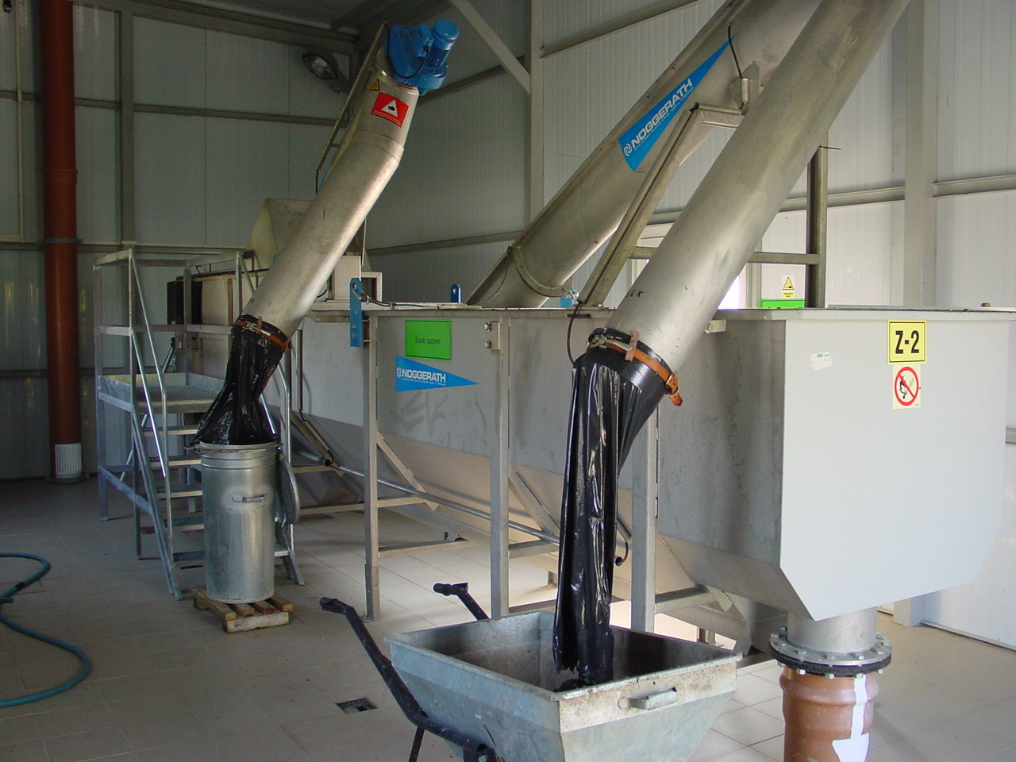 |  |  | Proponowane zintegrowane urządzenie typu „Combi”
Proponowane rozwiązania reaktorów. | 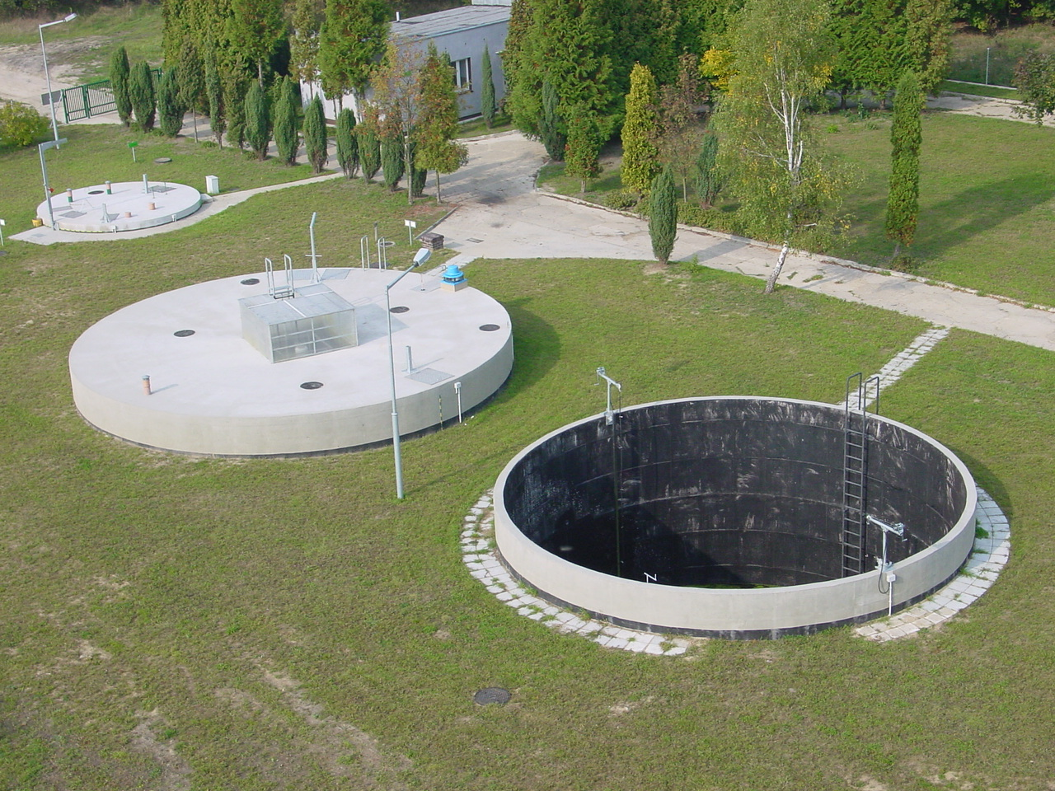
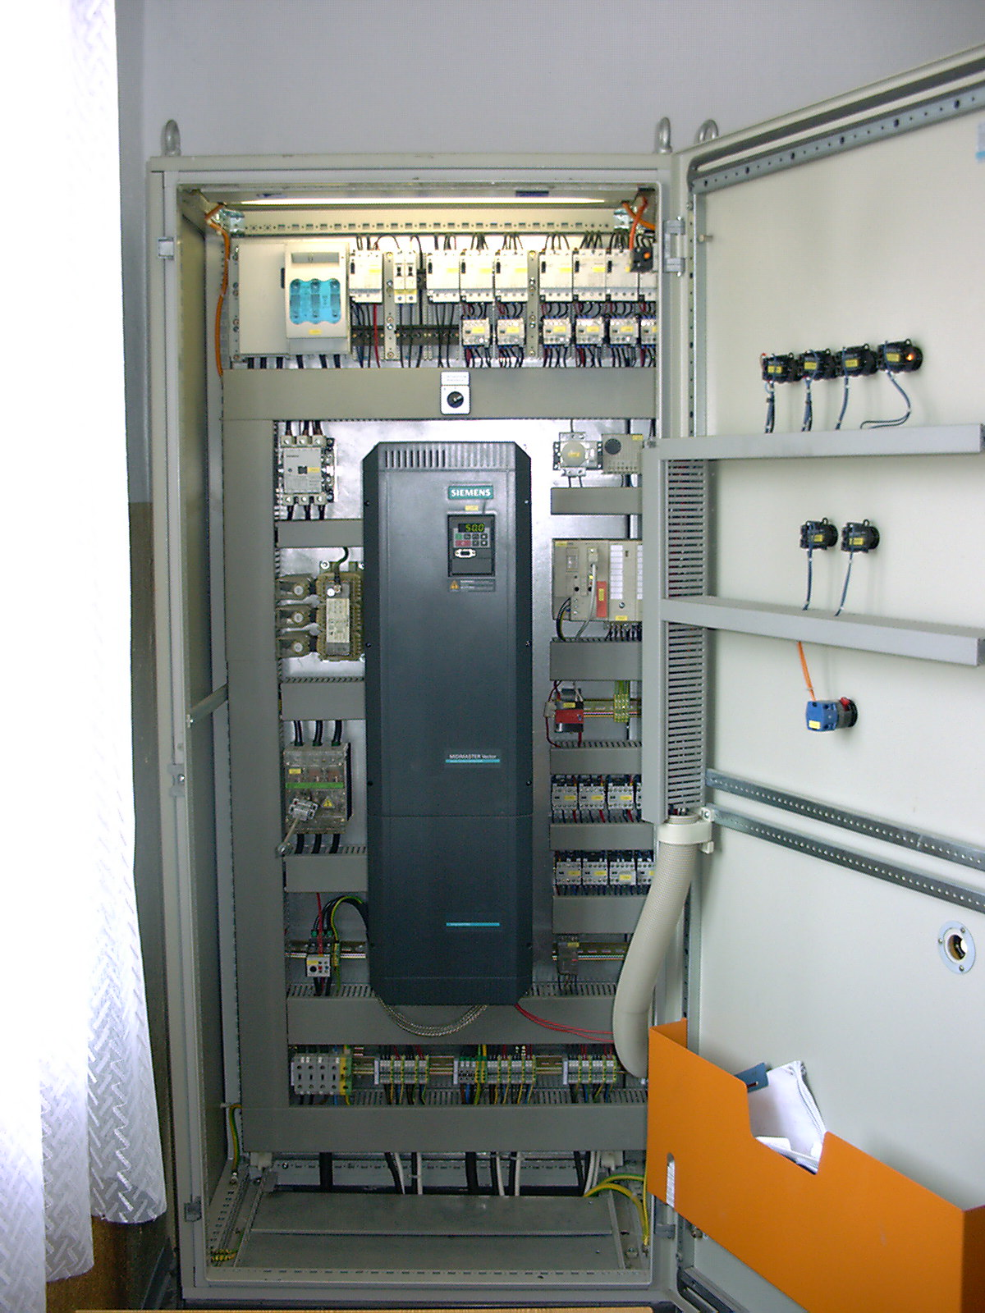 |  | Przykładowe rozwiązanie szafy sterowniczej systemu |  | 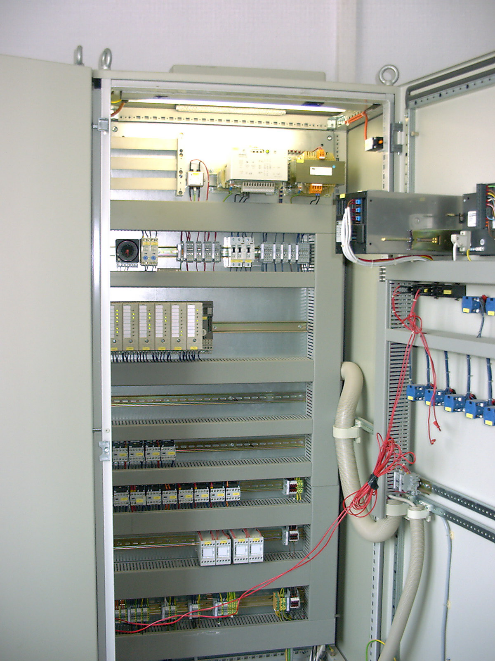
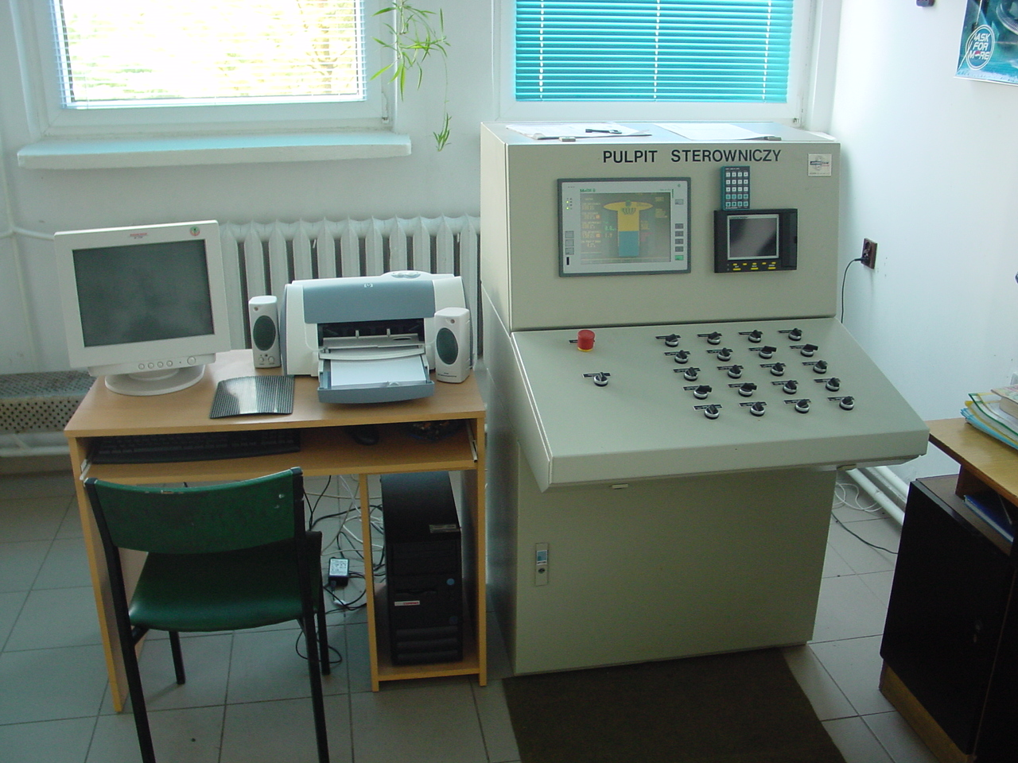 |  |  |  |  | Przykładowy pulpit sterowniczy oczyszczalni
zatapialnych, mieszadło, orurowanie kwasoodporne, armaturę zaporowo odcinającą (usytuowaną w komorze zasuw) i układ pomiaru poziomu.

5. Stacja dozowania reagentów chemicznych.
W celu wspomagania usuwania fosforu oraz zagwarantowania optymalnego odczynu pH dopływających ścieków w projektowanym zbiorniku retencyjno uśredniającym przewiduje się pomiar i korektę pH w uzasadnionych przypadkach można rozważyć dozowanie PIX-u.

6. Reaktor SBR.
Główne procesy oczyszczania zachodzić będą w sekwencyjnych reaktorach biologicznych (SBR). Będą to dwa projektowane reaktory - które uruchamiane będą w zależności od potrzeb jeden lub dwa. Zasadniczo w I etapie realizacji inwestycji wykonany zostanie i pracował będzie jeden projektowany reaktor przejmujący obliczeniowe obciążenie hydrauliczne i jakościowe. Reaktor wymiarowany też będzie do tlenowej stabilizacji osadu. Wariantowo reaktory proponujemy uszczelnić żebrowanym przykryciem z tworzywa , tzw kopułą samonośną. Oczyszczone ścieki kierowane będą do odbiornika poprzez urządzenie pomiarowe do zliczania ilości odprowadzanych ścieków do odbiornika.

7. Zbiornik tlenowej stabilizacji osadu.
Osad nadmierny usuwany z reaktorów kierowany będzie do dalszej stabilizacji do zbiornika tlenowej stabilizacji. Zależy to jednak od ostatecznego projektu budowlanego, ponieważ w SBR istnieje możliwość zaprojektowania fazy stabilizacji tlenowej osadu.. Po stabilizacji tlenowej osad zostanie skierowany do mechanicznego odwodnienia.

8. Stacja odwadniania osadu
Stacja winna składać się z zagęszczacza osadu i prasy. Oba elementy technologiczne winny być zaprojektowane w układzie docelowym. Do odwadniania osadu proponujemy zainstalować– prasę taśmową lub komorową (płytową) wraz z wstępnym mechanicznym zagęszczaniem zintegrowaną ze stacją higienizacji osadu wapnem. Do płukania taśmy przewidujemy wykorzystać oczyszczone ścieki. Po odwodnieniu osad wywożony będzie na kompostownik osadów i dalej kierowany będzie do wykorzystania przyrodniczo. W tym celu proponujemy zaprojektowanie zadaszonej wiaty i płyt kompostowych na odwodniony osad w celu wykonania badań osadu przed jego przyrodniczym wykorzystaniem.

9. Budynek socjalno – techniczny
Przewidujemy budowę standardowego zaplecza socjalno technicznego wraz z pomieszczeniami na urządzenia i sprzęt mechaniczny.

- Rurociągi technologiczne
Rurociągi wewnątrz zbiorników wykonane będą ze stali kwasoodpornej, ułożone w wykopach z tworzyw sztucznych. Proponujemy wykonanie połączeń na rurociągach osadu by w prosty i szybki sposób można przepompować część osadu czynnego pomiędzy reaktorami.

- Instalacja elektryczna i AKP
Przewidujemy wykonanie niezbędnego okablowania silnoprądowego i sterowniczo sygnalizacyjnego wraz instalacją uziemiającą. Przewidujemy zaprojektowanie nowego systemu sterowniczego opartego o przemysłowy programowalny sterownik PLC z wizualizacją, komputerową rejestracją procesu technologicznego i ewentualnym systemie powiadamiania o awariach lub zdarzeniach po łączach TP S.A. lub GSM. W systemie przewidujemy pomiary poziomu ścieków we wszystkich zbiornikach, temperatury, stężenia tlenu, koncentracji i poziomu osadu, co pozwoli w sposób automatyczny określić wiek osadu w każdym z reaktorów.

Uwagi końcowe
Koszt eksploatacji oczyszczalni ścieków dla I etapu określono przyjmując następujące wskaźniki :
- cena energii elektrycznej 1.370 zł./m-c
- koszt zużycia wody 50 zł./m-c
- koszt wapna chlorowanego 50 zł./m-c
- koszt worków do osadu 45 zł./m-c
- cena elektrolitu 50 zł./m-c
- cena koagulantu PIX 275 zł./m-c
Koszt eksploatacji oczyszczalni ścieków na miesiąc wynosi 1.797 zł./m-c
Koszt eksploatacji oczyszczalni ścieków na dobę wynosi 59,9 zł./d
Koszt eksploatacji oczyszczalni ścieków na rok wynosi 21.488 zł./rok

Orientacyjna kwota nakładów inwestycyjnych została oszacowana na poziomie ok. 2.7 mln PLN

Szczegółowy zakres rozwiązań projektowych na podstawie firmy Elstar – Bio Górny Sp. z o.o. z siedzibą w Starym Mieście, ul Topolowa 27, proponujemy ustalić po sprecyzowaniu wymagań i sugestii Zamawiającego i użytkownika oczyszczalni.

Wariant II Oczyszczalnia kontenerowa na osadzie czynnym

Oczyszczalnia ścieków typu B – 300 wykonana na bazie komór oczyszczalni typu „Bioblok”, lecz nowej generacji, zaprojektowana i wykonana przez Zakład Ochrony Środowiska w Poznaniu, gwarantuje wysoki stopień oczyszczania ścieków w zakresie związków biogennych i organicznych metodą biologiczną oraz przeróbkę osadu.
Wprowadzone zmiany takie jak: zwiększona ilość komór, system napowietrzania, recyrkulacja zewnętrzna i wewnętrzna, wprowadzanie aparatury kontrolno – pomiarowej pozwalającej na automatyczny układ sterowania procesem technologicznym, dają gwarancję na efektywną pracę oczyszczalni.

Proponowany ciąg technologiczny składać się będzie z części mechanicznej i biologicznej oczyszczalni
Proces technologiczny oczyszczania ścieków realizowany jest metodą osadu czynnego wg. zmodyfikowanego systemu Bradenpho. Układ technologiczny biologicznej oczyszczalni ścieków przedstawiono na załączonym schemacie technologicznym. Zastosowana technologia oczyszczania ścieków obejmuje pełne mechaniczno – biologiczne oczyszczanie ścieków w zakresie związków organicznych i związków biogennych. Stąd proponowana oczyszczalnia mechaniczno – biologiczna ścieków obejmuje następujące procesy :
- mechaniczne ( usuwanie skratek )
- sedymentacja zawiesiny mineralnej i organicznej w piaskowniku
- kondycjonowanie ścieków
- defosfatację biologiczną ścieków z ewentualnym końcowym strącaniem fosforanów symultanicznie
- denitryfikację wtórną osadu recyrkulowanego
- denitryfikację biologiczną ścieków
- nitryfikację ścieków połączoną z rozkładem zanieczyszczeń organicznych w procesie osadu czynnego
- sedymentację zawiesin osadu czynnego do ścieków oczyszczonych
- unieszkodliwienie osadu nadmiernego i jego przeróbkę

Część mechaniczna oczyszczalni
W skład ciągu technologicznego części mechanicznej oczyszczalni typu B - 300 wchodzą piaskownik i komora retencyjno – uśredniająca
W zależności od ukształtowania terenu i potrzeb inwestora urządzeniami towarzyszącymi jest przepompownia, stanowisko zlewcze dla ścieków dowożonych.

1.Stanowisko zlewcze dla ścieków dowożonych z szamb
Dla ścieków dowożonych z szamb proponujemy zastosowanie hermetycznego stanowiska zlewczego ścieków typu STZ -201 w wersji zautomatyzowanej produkcji ENKO Gliwice. Stanowisko wyposażone jest w ph-metr, konduktometr, termometr, sprężarkę powietrzną (dla własnych urządzeń pneumatycznych) oraz sito i praskę do skratek.
Proponowane przez Zakład rozwiązanie technologiczne dla ścieków dowożonych z szamb spełnia następujące warunki :
- pomiar ilości ścieków dowożonych z identyfikacją i rejestracją przewoźnika
- usuwanie skratek
- pomiar ph z awaryjnym odcięciem spuszczania ścieków w przypadku nadmiernego ph
- odgazowanie i uśrednienie ścieków dowożonych

2.Komora retencyjno – uśredniająca
Komora retencyjno – uśredniająca służy do prowadzenia procesu kondycjonowania ścieków tj. magazynowania, uśredniania i odgazowania wszystkich rodzajów ścieków.
Wyposażenie zbiornika stanowi :
- krata
- pompa zatapialna
- mieszadło
Załączony schemat technologiczny przewiduje:
Komorę retencyjno – uśredniającą zblokowaną z przepompownią ścieków co pozwali na równomierne obciążenie hydrauliczne ciągu technologicznego biologicznej oczyszczalni typu B - 300.

3.Piaskownik
W celu oddzielenia piasku ze ścieków proponujemy zastosowanie w ciągu technologicznym oczyszczalni piaskownika pionowego, który hydraulicznie byłby zblokowany z komorą defosfatacji.

Cześć biologiczna oczyszczalni ścieków z pełnym usuwaniem związków biogennych i przeróbka mechaniczna osadów.
Ciąg technologiczny zblokowanej oczyszczalni biologicznej obejmuje pełne biologiczne oczyszczanie ścieków z równoczesnym usuwaniem związków biogennych, stabilizację tlenową osadu nadmiernego i przygotowaniem osadu nadmiernego do mechanicznego odwodnienia. Proces biologicznego oczyszczania ścieków, realizowany jest metodą osadu czynnego wg. zmodyfikowanego systemu Bardenpha. Jest to jeden z najbardziej nowoczesnych układów technologicznych, charakteryzujący się stosunkowo niskim wiekiem osadu, przy zmiennym czasie retencji hydraulicznej będącym funkcją stężenia związków azotowych.

Efektywność usuwania dla
- związków organicznych ≥ 98 %
- związków biogennych ≥ 95 %

W celu usprawnienia przebiegu procesu biologicznej defosfatacji, dodatkowo w układ technologiczny oczyszczalni wprowadzono komorę denitryfikacji wtórnej osadu recyrkulowanego w celu zdenitryfikowania osadu z osadników wtórnych przed wprowadzeniem go do komory defosfatacji. Defosfatację biologiczną ścieków przewidujemy również z ewentualnym końcowym strącaniem fosforanów symultanicznie.

Reaktor biologiczny oczyszczalni typu B - 300 składać się będzie z sześciu podstawowych części:

Komora denitryfikacji wtórnej osadu
Jest to komora anoksyczna, której zasadniczym zadaniem jest przeprowadzenie procesu denitryfikacji tego osadu tj. zredukowanie zawartych w nim azotanów (NO₃) do azotynów (NO₂) a następnie do azotu wolnego (N₂). Jest to konieczne dla usprawnienia procesu biologicznej defosfatacji, w którym zawartość azotanów odgrywa negatywną rolę. Ujemne oddziaływanie azotanów w komorze defosfatacji polega na tym, że bakterie denitryfikacyjne wówczas konkurencyjnie wykorzystują łatwo utlenialne substraty organiczne jako źródło energii do procesu denitryfikacji, zamiast były by one redukowane do produktów fermentacji. Przeważający wówczas w strefie beztlenowej proces denitryfikacji może spowodować, że ilość produktów fermentacji będzie niewystarczająca dla rozwoju bakterii biorących udział w usuwaniu fosforu. Dlatego przeprowadzenie procesu denitryfikacji osadu recyrkulowanego z osadników wtórnych jest niezbędne do usprawnienia procesu defosfatacji biologicznej tj. usuwania fosforu.

Komora defosfatacji
Jest komorą beztlenową. Głównym zadaniem komory defosfatacji jest umożliwienie bakteriom znajdującym się w osadzie recyrkulowanym pobrania odpowiedniej ilości substratów którymi są produkty przejściowe fermentacji beztlenowej związków organicznych. W wyniku hydrolizy następuje usuwanie fosforu z komórek bakteryjnych, czyli uwolnienie go.

Komora denitryfikacji mieszaniny ścieków i osadu czynnego
Jest komorą anoksyczną. Głównym zadaniem komory jest zredukowanie azotanów do azotynów i azotu wolnego.
W komorze tej następuje również znaczne obniżenie zawartości związków węgla tj. BZT₅.

Komora nitryfikacji – tlenowa
W komorze nitryfikacji zachodzi szereg procesów równocześnie tj.
- biochemicznego utleniania związków organicznych (wyrażonych w BZT₅)
- nitryfikacji tj. utleniania związków azotowych od azotu amonowego
(N – NH₄) do azotanów (N – NO₃) poprzez azotyny (N – NO₂)
- nadmiernego poboru fosforu przez bakterie i jego asymilację w komórkach
( do 8 % suchej masy komórki)
- obumieranie i samoutlenienie biomasy
- ewentualnie, jeśli będzie to konieczne, strącenie symultaniczne resztkowej zawartości fosforu za pomocą soli siarczanu żelazowego, do wymaganego maksymalnie stężenia.
Oczyszczalnia typu B – 300 posiada w swojej konstrukcji dwie niezależne komory tlenowe (nitryfikacji) umożliwiające przy wykorzystaniu jednej z nich przyjęcia 30 % docelowej ilości ścieków. Rozwiązanie to pozwala na prawidłowe prowadzenie procesu technologicznego oraz umożliwia oczyszczanie poszczególnej komory bez przerywania procesu oczyszczania ścieków.

Osadnik wtórny
Proponujemy osadnik wtórny o przepływie pionowym.
Zadaniem osadnika jest
- oddzielenie ścieków oczyszczonych od osadu czynnego
- wstępne zagęszczenie osadu czynnego
- odprowadzenie osadu nadmiernego, do dalszej przeróbki
Osad nadmierny powstający w procesie biologicznego oczyszczania kierowany jest do komory tlenowej w celu unieszkodliwienia go.

Komora stabilizacji tlenowej
W komorze stabilizacji tlenowej prowadzony jest proces unieszkodliwienia osadu nadmiernego powstającego w procesie oczyszczania ścieków. Przeróbka osadu prowadzona jest w warunkach tlenowych przy stałym napowietrzaniu i mieszaniu osadu. Proces odbywa się z udziałem mikroorganizmów. Po procesie stabilizacji proponujemy odwadnianie osadu w systemie Draimad lub odwodnienie na prasie.

Parametry technologiczne pracy oczyszczalni typu B - 300
- obciążenie osadu A = 0,15 kg BZT₅ / kg smo
- przyrost osadu ∆ m = 0,7 sm / kg BZT₅ zred
- czas przepływu :
- komora defosfatacji 1 – 2 h
- komora denitryfikacji wtórnej osadu 1 h
- komora denitryfikacji 2 – 4 h
- komora nitryfikacji 24 h
- stopień natleniania k = 2 – 2,5
- stężenia osadu w komorach Z = 4 kg smo / m³
- obciążenie hydrauliczne osadnika wtórnego
dla Q _{śr} q = 0,8 – 1,0 m³ / m² h
dla Q_{max} q = 1,5 m³ / m² h
- czas stabilizacji T_{s} = 20 d
- zapotrzebowanie tlenu Z = 1,4 kg O₂ / kg smo
- uwolnienie osadu W = 98 %

W ciągu technologicznym oczyszczalni będą zainstalowane urządzenia technologiczne tj:
- mieszadła typu Hydra 0,5 i 1,0 kW N_{c} = 0,5 – 1,0 kW
- dmuchawy typu DR N_{c} = 4,0 kW
- pompy zatapialne typu PZM o mocy 1,1 kW
- pompa dozująca preparat PIX typu M205 N_{c} = 30 W
- dyfuzory membranowe
- urządzenie ultradźwiękowe typu Hydro Ranger do pomiaru ilości ścieków
oczyszczonych produkcji kanadyjskiej firmy Multielectronic N_{c} = 20 W

Układ zasilania , automatyki, kontroli i pomiarów
Przewiduje się zasilanie wszystkich odbiorników energii elektrycznej z szafy zasilająco – sterowniczej. Do wizualizacji procesu i archiwacji danych tj. tlen, redox, pomiar stężenia osadu w komorze napowietrzania, temperatura, pH, przepływ czasu pracy urządzeń przewiduje się system komputerowy dla archiwizacji i wizualizacji pracy z równoczesną wizualizacją procesu z animacją na wielkogabarytowej tablicy synoptycznej (1000 x 1500 ). Sterowanie procesem technologicznym oczyszczania ścieków odbywa się automatycznie przy pomocy centralnego sterownika mikroprocesowego, którego zadaniem jest utrzymanie właściwego przebiegu procesu i optymalizacji zużycia energii elektrycznej. Układ sterowania musi zapewnić prowadzenie procesu biologicznego usuwania związków biogennych.
Wymaga to kontroli prowadzenia procesów poprzez następujące pomiary:
- stężenia tlenu rozpuszczonego w komorze napowietrzania
- poziomu potencjału Redox w komorze denitryfikacji
Sterowanie urządzeniami realizowane jest poprzez sterownik centralny w funkcji ww. pomiarów.
Regulowane będą:
- dmuchawy – stopień natleniania
- pompy recyrkulacji wewnętrznej – stopień recyrkulacji wewnętrznej
- pompy recyrkulacji zewnętrznej – stopień recyrkulacji zewnętrznej
W celu kontroli procesu przewiduje się zainstalowanie następującej aparatury
- tlenomierz
- miernik potencjału „redox”
- miernik gęstości osadu
- miernik temperatury
- miernik przepływu
Proponuje się aparaturę wiodących firm światowych :
- Multielectronic (Kanada)
- Siemens (Niemcy)
- Endress – Houser (Wielka Brytania)
- Nivus Gmbh (Niemcy)

Odprowadzanie ścieków oczyszczonych do odbiornika
Odprowadzanie ścieków oczyszczonych do odbiornika odbywa się poprzez komorę pomiarową. Komora pomiarowa wyposażona jest w elektroniczne urządzenie do pomiaru ilości ścieków oczyszczonych typu „Hydro – Ranger” z sondą firmy kanadyjskiej Multielectronic zamontowaną w komorze nad przelewem Thompsona. Rejestracja ilości ścieków odnotowywana będzie na mierniku zainstalowanym w pomieszczeniu sterowni.

Koszt eksploatacji oczyszczalni
Zainstalowana moc ciągu technologicznego oczyszczalni z gospodarką osadu dla Q = 150 m³ / d – 14,82 kW
Dla Q = 300 m³ / d zainstalowana moc – 27,7 kW
Obliczeniowy względny czas pracy urządzeń w odniesieniu do mocy zainstalowanej wynosi 53,4 %
Średni pobór mocy – 7,915 kW

Dobowe zużycie energii kWh / d – 189,96 kWh / d
Jednostkowe zużycie energii w kWh/m³ ścieków oczyszczonych wynosi 0,9498 kWh / m³
Jednostkowe zużycie energii kWh / 1 kg usuniętego BZT₅ wynosi 2,1 kWh / 1 kg usuniętego BZT₅
Koszt eksploatacji oczyszczalni ścieków dla I etapu określono przyjmując następujące wskaźniki :
- cena energii elektrycznej 1.596 zł./m-c
- koszt zużycia wody 100 zł./m-c
- koszt wapna chlorowanego 60 zł./m-c
- koszt worków do osadu 45 zł./m-c
- cena elektrolitu 30 zł./m-c
- cena koagulantu PIX 264 zł./m-c
Koszt eksploatacji oczyszczalni ścieków na miesiąc wynosi 2.095 zł./m-c
Koszt eksploatacji oczyszczalni ścieków na dobę wynosi 69,83 zł./d
Koszt eksploatacji oczyszczalni ścieków na rok wynosi 25.488 zł./rok

Z uwagi na zautomatyzowanie procesu nie przewiduje się stałej obsługi na obiekcie. Do obsługi należeć będzie sprawdzanie i utrzymywanie parametrów procesu technologicznego przy pomocy aparatury kontrolno – pomiarowej, konserwację urządzeń, układów elektrycznych, aparatury, utrzymanie czystości na obiekcie itp. W przypadku sygnalizacji awarii, dozór będzie przyzywany łącznością bezprzewodową.
Oczyszczalnie biologiczne typu B nie wykazują zmniejszania efektywności oczyszczania przy zmiennym składzie i ilości ścieków. Ciągi technologiczne ww. oczyszczalni są przystosowane do przejęcia ścieków z szamb. W gminach gdzie brak jest kanalizacji sanitarnej po zastosowaniu dodatkowych elementów ciągu technologicznego oczyszczalnie pracują wyłącznie na zasadzie dowozu ścieków z szamb ( np. w m. Dolsk woj. Wielkopolskie ) jednak powoduje to podwyższenie kosztów ich funkcjonowania.

Strefa ochrony sanitarnej
W oczyszczalni zachodzi proces biochemicznego rozkładu substancji organicznych do związków prostych w wyniku których powstają produkty gazowe. W procesie oczyszczania ścieków w ciągach technologicznych oczyszczalni typu B powstają gazowe produkty tlenowe rozkładu substancji organicznej zawartej w ściekach. Proces biologicznego oczyszczania ścieków oparty jest na wykorzystaniu bakterii tlenowych. Produkują one jako zanieczyszczenia CO₂ oraz niewielkie ilości amoniaku rozpuszczającego się w wodzie a następnie nitryfikowanego. Występowanie CO₂ i amoniaku uzależnione jest od prawidłowości prowadzenia eksploatacji oczyszczalni ścieków. Przy prawidłowo prowadzonej eksploatacji obiektu wokół obiektu brak jest w powietrzu zapachów siarkowodoru, amoniaku i innych substancji zapachowych.
Przeprowadzone badania nie wykazują w najbliższym otoczeniu oczyszczalni wzrostu zanieczyszczeń w powietrzu ww. substancji.
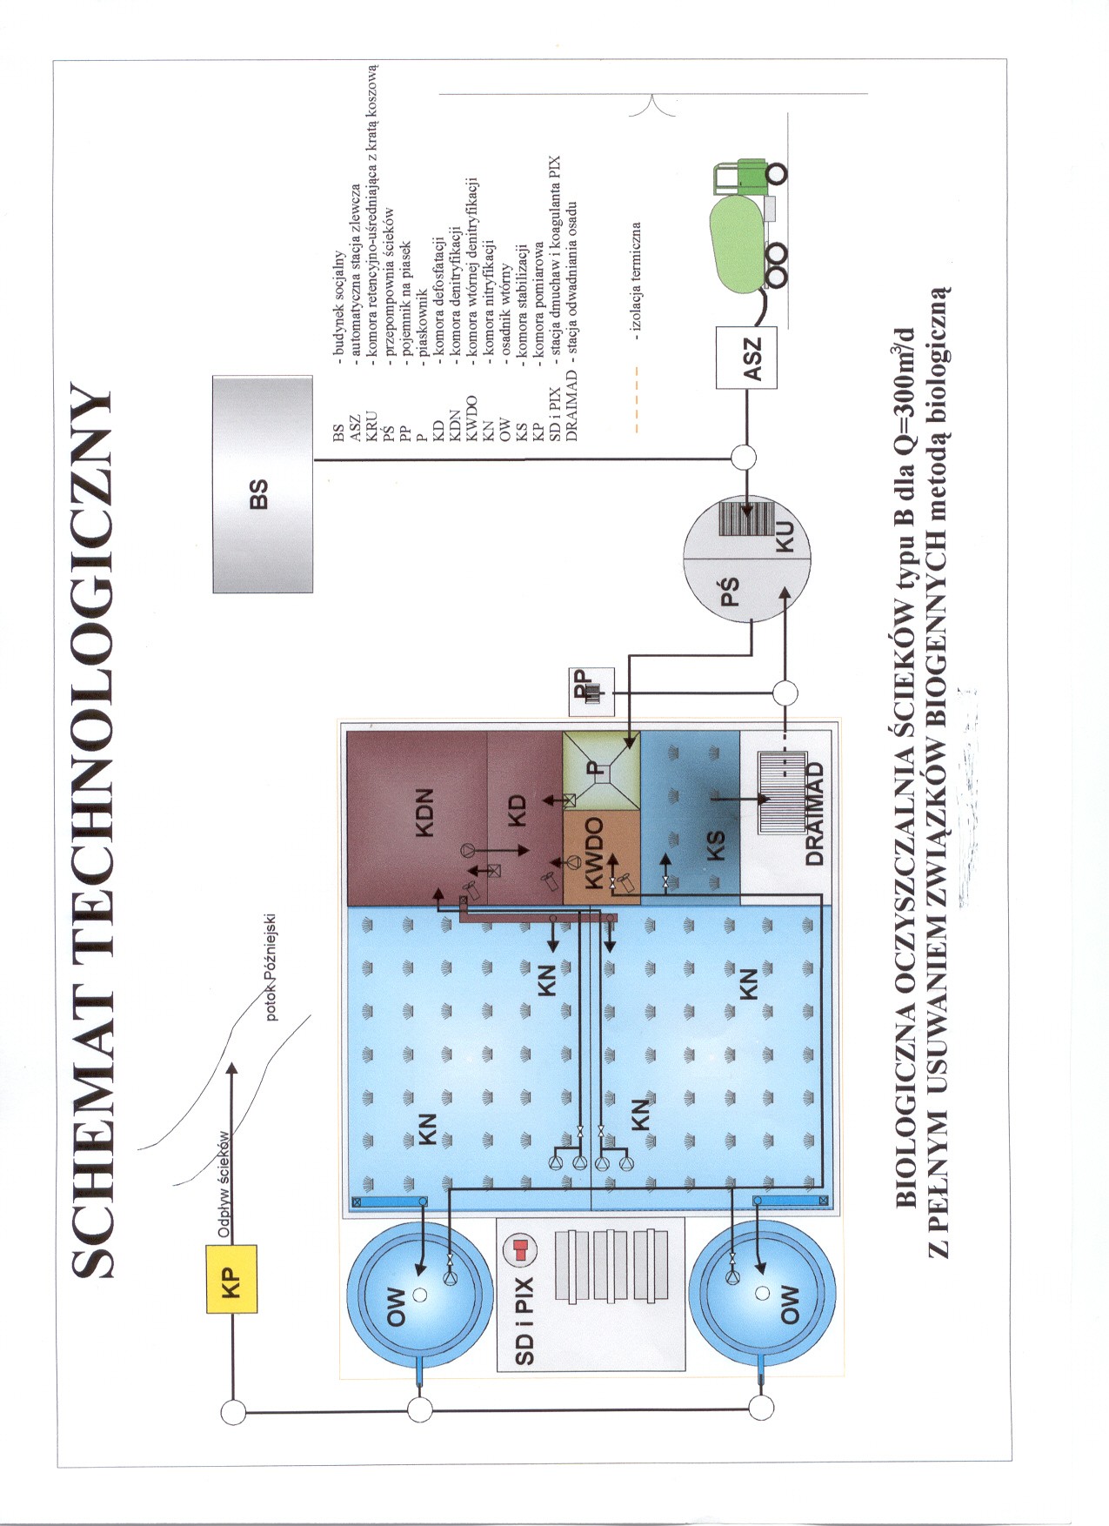

WARIANT III Oczyszczalnia na osadzie czynnym typ BIO B 300 + 300

Poniższe omówienie wykonane zostało na podstawie danych uzyskanych z PW BIOKONSULT z siedzibą w Poznaniu. Proponujemy Państwu oczyszczalnię ścieków, spełniającą oczekiwania Zamawiającego tj. dającą możliwość łatwej rozbudowy czyli etapowanie inwestycji w zależności od ilości ścieków i stopnia rozbudowy sieci kanalizacji sanitarnej. Oczyszczalnia zapewni również:
- redukcje zw. biogennych w stopniu wymaganym przez polskie przepisy i przepisy Unii Europejskiej
Uzyskiwane efekty redukcji zanieczyszczeń w ściekach w podstawowych parametrach , przy typowych ściekach bytowych na oczyszczalni BIO B wynoszą:
1. | BZT5 | ∼ 95%
2. | Zawiesina ogólna | ∼ 95%
3. | Fosfor ogólny | - 60 ÷ 95%
4. | Azot ogólny | - 70 ÷ 90%
- jednakową sprawność oczyszczania przy dużej nierównomierności napływu oraz niezależnie od pory roku i warunków pogodowych
Oczyszczalnia ścieków będzie pracować z jednakowa wydajnością przez cały rok. Część technologiczna oczyszczalni otrzyma lekkie przykrycia termoizolacyjne. W dotychczasowej praktyce osłona termoizolacyjna w pełni potwierdziła swą przydatność w ekstremalnych warunkach pogodowych w zimie, a dopracowanie tej metody pod względem kolorystyki i obudowy architektonicznej, pozwoliło na dobranie wizualizacji obiektu do otaczającego terenu. Również wysokie letnie temperatury nie maja negatywnego wpływu na przebieg procesu oczyszczania ścieków, może nastąpić jedynie nieznaczny wzrost zużycia tlenu w komorach ze względu na zwiększoną intensywność procesów biologicznych.
Oczyszczalnia zapewni uzyskanie efektu ekologicznego już od napływu 30% przepustowości nominalnej oczyszczalni. Oczyszczalnia może pracować również tylko na ściekach dowożonych pod warunkiem zachowania ilości ścieków w wysokości nie większej niż 50% przepustowości nominalnej.

- minimalny wpływ obiektu na środowisko
Oczyszczalnie wykonywane przez PW BIOKONSULT charakteryzują się minimalnym oddziaływaniem na środowisko naturalne. Największy wpływ na biologicznej oczyszczalni ścieków na środowisko naturalne mają dmuchawy oraz komory oczyszczania. Hałas zostanie zminimalizowany poprzez umieszczenie dmuchaw w pomieszczeniu dźwiękochłonnym – wyciszony płytami dźwiękochłonnymi (emisja hałasu zmniejszy się do poziomu 35 dB). Maksymalna strefa występowania aerozoli to 50 m od komór oczyszczania, można zminimalizować emisję aerozoli i bakterii wskaźnikowych oraz nieprzyjemny zapach poprzez przykrycie komór i osadników, zamknięcie urządzeń odwadniających w pomieszczeniu, workowanie bądź zamykanie w szczelnych pojemnikach skratek i piasku oraz ich higienizacja wapnem, zadaszenie składowiska osadu odwodnionego, nasadzenie zieleni wokół oczyszczalni, wykonanie punktu przyjęcia ścieków dowożonych w zamkniętym kontenerze itd. Wówczas emisję można ograniczyć nawet do 20 – 30 m od urządzeń oczyszczalni.

- minimalna powierzchnia całego obiektu oczyszczalni
Teren przeznaczony pod budowę oczyszczalni jest w pełni wystarczający na wykonanie proponowanej przez nas oczyszczalni. Powierzchnia niezbędna do posadowienie oczyszczalni o przepustowości 300 m³/d uwzględniając dalszą rozbudowę o 300 m³/d to ok. 0,3 ha pod same urządzenia technologiczne oczyszczalni.

- duża estetyka obiektu
Oczyszczalnia ścieków BIO B 200 w Biertowicach gm. Sułkowice spełniająca wysokie wymagania techniczno-estetyczne stawiane obiektom na pogórzu i w górach. Obiekt o zwartej zabudowie i minimalnej strefie oddziaływania na środowisko przyrodnicze. | 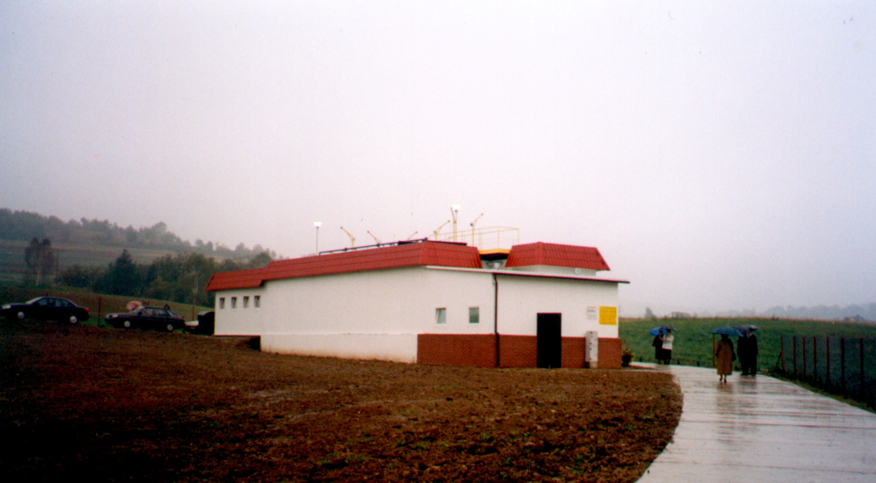
Oczyszczalnia ścieków BIO B 300 w Krzeszycach. Obiekt o estetycznym wyglądzie i zwartej zabudowie z pełną gospodarką osadową stacją zlewczą ścieków dowożonych oraz z pełną wizualizacją komputerową. Planowana rozbudowa o drugi blok BIO B 300. Na zdjęciu widoczny docelowy budynek technologiczny i zblokowany z nim prawy blok oczyszczalni. | 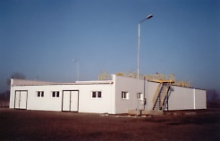

Budynek technologiczny i oczyszczalnia zostanie posadowiona na fundamencie betonowym. Zbiorniki części technologicznej zostaną wykonane ze stali konstrukcyjno-węglowej, pokrytej farbami bitumiczno-epoksydowymi. Składowisko osadu odwodnionego zostanie zadaszone. Wszystkie elementy technologiczne oczyszczalni poza pompownią, punktem przyjęcia ścieków dowożonych i pomieszczeniem socjalnym stanowić będą zwarty blok stanowiący jednolitą całość architektoniczną. Budynek zaplecza socjalnego umieszczony w pobliżu części technologicznej wykonany zostanie tradycyjną metodą z cegły i posadowiony zostanie na fundamencie betonowym. W pomieszczeniu socjalnym przewiduje się wykonać:
- dyżurkę wraz z szafą sterowniczą i sygnalizacją;
- WC
- szatnię czystą
- szatnię brudną
- pomieszczenie laboratoryjne
Pomieszczenie będzie miało rozmieszczenie jak na załączonym przykładzie (tylko bez magazynu, który przewiduje się wykonać w części technicznej oczyszczalni). Pomieszczenie socjalne ma wymiar 8 x 6,5 m.

Oczyszczalnia ścieków składać się będzie z następujących elementów technologicznych i infrastruktury towarzyszącej:

Zespół przyjmowania ścieków
1. Pompownia obiektowa
2. Zespół przyjmowania ścieków dowożonych.
- Płyta ociekowa z wpustem ulicznym.
- Układ przewodów z szybkozłączkami.
- Stacja zlewcza STZ 201 z kontenerem
- Zawór czerpalny wody
- Studzienka zlewcza
- 3. Komora retencyjno – uśredniająca z piaskownikiem i kratą łukową
4. Separator piasku oraz pojemniki piasku i skratek
5. Pojemnik wapna chlorowanego

Zasadniczy blok oczyszczalni
6. Blok oczyszczalni BIO B 300
- komora beztlenowa
- komora niedotleniona
- komora tlenowa – 2 szt.
- osadniki wtórne 3 szt.
7. Pomieszczenie dmuchaw
- dmuchawy rotacyjne 3 szt.

Zespół gospodarki osadowej
8. Zagęszczacz pionowy 15 ZGw
9. Prasa filtracyjna z układem higienizacji
10. Zespół dozowania polielektrolitu

Odpływ ścieków oczyszczonych.
12. Kolektor zbiorczy odpływowy.
13. Zespół pomiarowy ścieków oczyszczonych.
- Wylot betonowy ścieków oczyszczonych.

Pomieszczenie obsługi oczyszczalni ze sterownią

Infrastruktura wewnętrzna obiektu oczyszczalni
1. Ogrodzenie obiektu.
2. Strefa zieleni średniej wysokiej i niskiej
3. Drogi chodniki i place wewnętrzne.
- Oświetlenie obiektu.
W II etapie układ zostanie rozbudowany o część biologiczną składającą się z komory beztlenowej, niedotlenionej i tlenowych oraz osadniki wtórne, zagęszczacz i dodatkową dmuchawę

Technologia oczyszczania ścieków

Ścieki dowożone przyjmowane będą przez stację zlewczą ENKO i kierowane do pompowni obiektowej skąd pompami przetłaczane będą na układ mechanicznego oczyszczania. Nadmiar ścieków gromadzony będzie w komorze retencyjnej, która służy również wymieszaniu ścieków i ich ujednorodnieniu. Ścieki dopływające kanalizacją sanitarną przetłaczane będą na oczyszczalnię przy udziale pompowni głównej i kierowane będą na układ mechanicznego oczyszczania ścieków. Do mechanicznego oczyszczania proponujemy zastosować kratę łukową oraz piaskownik pionowy. Ścieki surowe oczyszczone mechanicznie oraz ścieki dowożone po układzie wstępnego oczyszczania, pozbawione piasku i skratek przepływać będą na układ hydraulicznie połączonych komór oczyszczania biologicznego bloku BIO B składający się z komór beztlenowej, niedotlenionej i tlenowych oraz osadników wtórnych. W warunkach beztlenowych pierwszej komory oczyszczania zachodzić będzie proces uwalniania fosforu do ścieków będący wynikiem prowadzonych procesów życiowych przez bakterie fosforowe, które potrafią odżywiać się w warunkach beztlenowych. Natomiast w warunkach niedotlenionych następować będą procesy redukcji azotu (denitryfikacja). Po przejściu ścieków przez komorę niedotlenioną, kierowane one będą dalej, na komorę tlenową, wyposażoną w dyfuzory drobnopęcherzykowe do napowietrzania ścieków. W komorze tej zachodzą procesy rozkładu związków organicznych i pobierania fosforu ze ścieków (amonifikacja, nitryfikacja i defosfatacja). Z komory natleniania mieszanina ścieków przepływa grawitacyjnie do osadników wtórnych, gdzie następuje opadanie (sedymentacja) osadu w kierunku dna i odpływ sklarowanej wody nadosadowej poprzez przelewy pilaste do odpływu. Gromadzący się na dnie komory osad (tzw. osad recyrkulowany) będzie częściowo przepompowany do komory beztlenowej. Jest to recyrkulacja II stopnia (zewnętrzna), warunkująca min. utrzymanie stałego stężenia bakterii zawierających fosfor w komorze beztlenowej. Część ścieków z komory tlenowej będzie przepompowywana do wlotu ścieków do komory denitryfikacji. Jest to recyrkulacja I stopnia (wewnętrzna) ścieków bogatych w azotany. W warunkach beztlenowych bakterie wykorzystują tlen zawarty w azotanach do procesów życiowych, rozkład azotanów powoduje uwolnienie do atmosfery gazowego azotu. Układ recyrkulacji 1-go i 2-go stopnia zapewniają właściwe przepływy mediów między poszczególnymi komorami umożliwiając prawidłową redukcję zanieczyszczeń. Z komory tlenowej osad kierowany będzie na zagęszczacz skąd po grawitacyjnym zagęszczeniu kierowany będzie na prasę z instalacja polielektrolitu wspomagającą odwadnianie i układem higienizacji. Osad po przebadaniu będzie mógł być wykorzystany przyrodniczo.

Sterowanie i sygnalizacja

Należy podkreślić, że cały cykl pracy przebiega automatycznie. Wszystkie urządzenia technologiczne sterowane z rozdzielni technologicznej mają również możliwość sterowania ręcznego zezwalającego na wprowadzenie dowolnego reżimu pracy każdego urządzenia. Wybrane z nich sterowane są automatycznie w reżimie czasowym, lub w funkcji stężenia tlenu czy potencjału REDOX. Pompa w komorze tlenowej do recyrkulacji wewnętrznej i z osadnika wtórnego do recyrkulacji zewnętrznej posiadają sterowanie czasowe automatyczne. W komorze tlenowej umieszczony jest tlenomierz do sterowania dmuchawą napowietrzającą w funkcji stężenia tlenu, urządzeniem wykonawczym jest przemiennik częstotliwości do zasilania dmuchawy sterowany tlenomierzem. Miernik redox umieszczony jest w komorze beztlenowej służy do sterowania recyrkulacją wewnętrzną. Wszystkie urządzenia technologiczne zasilane są i sterowane z rozdzielni technologicznej.

Tablica sterownicza rozdzielni technologicznej wyposażona jest w sygnalizację świetlną stanów pracy i awarii wszystkich urządzeń technologicznych. Przedstawia ona ciągi technologiczne i urządzenia, z wyświetlaniem stanów pracy i awarii każdego z nich, oraz z zamontowanymi na niej miernikami wtórnymi wszystkich opisanych wyżej mierników parametrów technologicznych ścieków. W zależności od wymagań Inwestora można również oczyszczalnię ścieków wyposażyć w system wizualizacji komputerowej.

Tabela nr 16 Wykaz urządzeń technologicznych, aparatury kontrolno-pomiarowej i automatyki dla I ciągu technologicznego BIO B 300
Lp | Zestawienie urządzeń | Ilość | Typ | Moc [kW] | Producent / Dystrybutor
1 | 2 | 3 | 4 | 5 | 6
1. | Pompownia | 1 | - | - | P.W. BIOKONSULT
a | pompy | 1+1 | IF2-150T | 1,2 | LFP ul. Fabryczna 15  64-100 Leszno
2. | Stanowisko zlewcze | 1 | STZ 201 | 2,63 | Prod.ENKO S.A., ul. Dojazdowa 10,  44-101 Gliwice
3. | Komora retencyjna | 1 | - | - | P.W.BIOKONSULT
a | mieszadło zatapialne | 1 | BIOX MZ O5 HYDRA | 0,55 | Zakład Urządzeń Natleniających  11-500 Giżycko ul. Bohaterów Westerplatte 24
b | pompa zatapialna | 1 | IF 1-100T | 0,74 | LFP ul. Fabryczna 15 ; 64-100 Leszno
c | krata łukowa | 1 | KŁ | 0,27 | P.W. BIOKONSULT
d | piaskownik pionowy z separatorem piasku | 1 | Podnośnik powietrzny | - | P.W. BIOKONSULT
4 | Oczyszczalnia | 1 | BIO B 300 | - | P.W. BIOKONSULT
4.1 | Komora beztlenowa | 1 | KDf |  | P.W. BIOKONSULT
a | mieszadło zatapialne  z prowadnicą | 1 | BIOX MZ 05 HYDRA | 0,5 | Zakład Urządzeń Natleniających  11-500 Giżycko ul. Bohaterów Westerplatte 24
4.2 | Komora niedotleniona | 1 | KDn |  | P.W. BIOKONSULT Sp. z o.o. Poznań;
a | mieszadło zatapialne | 2 | BIOX MZ 10 HYDRA | 1,1 | Zakład Urządzeń Natleniających  11-500 Giżycko ul. Bohaterów Westerplatte 24
4.3 | Komora tlenowa | 2 | KN |  | P.W. BIOKONSULT
a | dyfuzory | 70 | AKWATECH  240 PA | - | PPIK Sp.z o.o. AKWATECH ul. Serbska 4  61-696 Poznań
b | dmuchawy | 2+1 | HB 65 | 4,0 | ESKO sp. z o.o. Ul. Budzyńska 10  60-419 Poznań
c | pompy zatapialne | 2 | IF 1-100 T | 0,74 | LFP ul. Fabryczna 15 ;64-100 Leszno
4.4 | Osadniki wtórne | 2 | OW |  | P.W. BIOKONSULT
a | pompy zatapialne | 2 | IF 1-100 T | 0,74 | LFP ul. Fabryczna 15; 64-100 Leszno
5. | Grawitacyjny zagęszczacz osadu | 1 | 15ZGw | - | P.W. BIOKONSULT
a | Pompa zatapialna wód nadosadowych | 1 | DRENA 18 | 0,22 | LFP ul. Fabryczna 15  64-100 Leszno
6. | Prasa do odwadniania osadu | 1 | OMEGA 100060 | 0,75 | EMO/EQUIMO  60-264 Poznań , Ul. Głogowska 91b/8
a | Stacja przygotowania polielektrolitu wraz z pompą dozującą | 1 | - | 0,37 | EMO/EQUIMO  Ul. Głogowska 91b/8  60-264 Poznań
b | pompa dozująca osad | 1 | - | 1,1 | EMO/EQUIMO  60-264 Poznań. Ul. Glogowska 91b/8
c | pompa wody płuczącej | 1 | - | 2,2 | EMO/EQUIMO  60-264 Poznań. Ul. Glogowska 91b/8
7. | Instalacja wapnowania osadu | 1 | - | Łącznie  6,9 | EKO-CELKON Celbówko 2  84-100 Puck
a | Zasobnik wapna | 1 |  | 0,25 | EKO-CELKON Celbówko 2; 84-100 Puck
b | Podajnik wapna | 1 | PW 01 | 1,5 | EKO-CELKON Celbówko 2; 84-100 Puck
c | Mieszacz boczny | 1 | MB 01 | 1,10 | EKO-CELKON Celbówko 2; 84-100 Puck
d | Dozownik wapna | 1 | DW01 | 0,37 | EKO-CELKON Celbówko 2; 84-100 Puck
e | Przenośnik ślimakowy wapna | 1 | PS 120/5 | 1,5 | EKO-CELKON Celbówko 2; 84-100 Puck
f | Przenośnik ślimakowy osadu i wapna | 1 | PS 200/6 | 2,2 | EKO-CELKON Celbówko 2; 84-100 Puck
9. | Komora pomiarowa | 1 |  | - | P.W. BIOKONSULT Sp. Z o.o. Poznań
a | przepływomierz  elektromagnetyczny | 1 | MPP 04 | - | ENKO S.A. 44-101 Gliwice ul. Dojazdowa 10 ;

Tabela nr 17 Urządzenia zainstalowane w II etapie
Lp | Zestawienie urządzeń | Ilość | Typ | Moc [kW] | Producent / Dystrybutor
1. | Pompownia | 1 | - | - | P.W. BIOKONSULT
a | pompy | 1  (2+1) | IF2-150T | 1,2 | LFP ul. Fabryczna 15  64-100 Leszno
2 | Oczyszczalnia | 1 | BIO B 300 | - | P.W. BIOKONSULT
2.1 | Komora beztlenowa | 1 | KDf |  | P.W. BIOKONSULT
a | mieszadło zatapialne  z prowadnicą | 1 | BIOX MZ 05 HYDRA | 0,5 | ZUN 11-500 Giżycko  ul. Bohaterów Westerplatte 24
2.2 | Komora niedotleniona | 1 | KDn |  | P.W. BIOKONSULT Sp. z o.o. Poznań;
a | mieszadło zatapialne | 2 | BIOX MZ 10 HYDRA | 1,1 | ZUN 11-500 Giżycko  ul. Bohaterów Westerplatte 24
2.3 | Komora tlenowa | 2 | KN |  | P.W. BIOKONSULT
a | dyfuzory | 70 | AKWATECH  240 PA | - | . AKWATECH ul. Serbska 4  61-696 Poznań
b | dmuchawy | 1  (3+1) | HB 65 | 4,0 | ESKO sp. z o.o. Ul. Budzyńska 10  60-419 Poznań
c | pompy zatapialne | 2 | IF 1-100 T | 0,74 | LFP ul. Fabryczna 15; 64-100 Leszno
3.4 | Osadniki wtórne | 2 | OW |  | P.W. BIOKONSULT
a | pompy zatapialne | 2 | IF 1-100 T | 0,74 | LFP ul. Fabryczna 15; 64-100 Leszno

Koszty eksploatacji –wyliczenie

Tabela nr 18 BIO B 300 – I etap
Odbiornik | Moc zainst. | Wsp wyk. | Czas pracy  h/d |  | Moc wyk.  kWh/d
Pompownia – pompy | 2,4 | 0,9 | 9 |  | 19,44
Krata łukowa | 0,27 | 0,9 | 12 |  | 2,92
Stanowisko zlewcze STZ 201 | 2,63 | 0,9 | 1 |  | 2,37
Komora retencyjna – mieszadło | 0,55 | 0,9 | 12 |  | 5,94
Komora retencyjna – pompa | 0,74 | 0,9 | 2 |  | 1,33
Komora dmuchaw | 8+4 | 0,9 | 12 |  | 86,4
Komora beztlenowa | 0,55 | 0,9 | 24 |  | 11,88
Komora niedotleniona | 2,2 | 0,9 | 24 |  | 47,52
Komora tlenowa | 1,48 | 0,9 | 8 |  | 10,66
Osadniki wtórne | 1,48 | 0,9 | 2 |  | 2,66
Zagęszczacz | 0,22 | 0,9 | 1 |  | 0,22
Prasa | 4,42 | - | 1 |  | 3,54
Higienizacja osadu | 6,9 | 0,9 | 1 |  | 6,21
Łącznie energia na obiekcie | 35,84 | - | - |  | 201,09
Roczne zużycie energii |  |  |  | kWh/rok |  | 73.397,8
Roczne koszty energii ( przy 0,35 zł/1 kWh ) |  |  |  | zł |  | 25.688
Zużycie energii na oczyszczenie 1 m³ ścieków ( oczyszczalnia ) |  |  |  | kWh/1m³ |  | 0,67
Koszt energii na 1m³ ścieków oczyszczonych (oczyszczalnia) |  |  |  | zł |  | 0,23

Tabela nr 19 BIO B 300 + 300 – II etap
Odbiornik | Moc zainst. | Wsp wyk. | Czas pracy  h/d |  | Moc wyk.  kWh/d
Pompownia – pompy | 2,4 + 1,2 | 0,9 | 9 |  | 29,16
Krata łukowa | 0,27 | 0,9 | 12 |  | 2,92
Stanowisko zlewcze STZ 201 | 2,63 | 0,9 | 1 |  | 2,37
Komora retencyjna – mieszadło | 0,55 | 0,9 | 12 |  | 5,94
Komora retencyjna – pompa | 0,74 | 0,9 | 4 |  | 2,66
Komora dmuchaw | 12+4 | 0,9 | 12 |  | 129,6
Komora beztlenowa | 1,1 | 0,9 | 24 |  | 23,76
Komora niedotleniona | 4,4 | 0,9 | 24 |  | 95,04
Komora tlenowa | 2,96 | 0,9 | 8 |  | 21,31
Osadniki wtórne | 2,96 | 0,9 | 2 |  | 5,33
Zagęszczacz | 0,22 | 0,9 | 2 |  | 0,40
Prasa | 4,42 | - | 2 |  | 7,08
Higienizacja osadu | 6,9 | 0,9 | 1 |  | 6,21
Łącznie energia na obiekcie | 46,75 | - | - |  | 331,78
Roczne zużycie energii |  |  |  | kWh/rok |  | 121.099
Roczne koszty energii ( przy 0,35 zł/1 kWh ) |  |  |  | zł |  | 42.384
Zużycie energii na oczyszczenie 1 m³ ścieków |  |  |  | kWh/1m³ |  | 0,55
Koszt energii na 1m³ ścieków oczyszczonych |  |  |  | zł |  | 0,19

Tabela nr 20 Zestawienie podstawowych kosztów eksploatacji
Lp. | Wyszczególnienie | Koszt w zł/m³ |  | Sposób wyliczenia
Lp. | Wyszczególnienie | 300 m³/d | 600 m³/d | Sposób wyliczenia
Koszty związane bezpośrednio z dobraną technologią oczyszczania ścieków
1. | Chemikalia
 | - polielektrolit | 0,017 | 0,017 | 1 kg polielektrolitu kosztuje ok. 17 zł na 1 m³ uwodnionego osadu nadmiernego zużycie polielektrolitu wynosi 50 g. Należy założyć że ok. 2% objętości ścieków stanowi osad uwodniony a więc z 1 m³ ścieków mamy 0,02 m³ osadu uwodnionego. Dobowe zużycie polielektrolitu wynosi więc 300g co daje koszt 5,1 zł/d i 0,017 zł/m³ ścieków oczyszczonych (I etap). Dla II etapu wystąpią koszty: 600 g polielektrolitu 10,2 zł/d i 0,017 zł/m³ ścieków.
 | - wapno | 0,002 | 0,002 | Wapno jest niezbędne do higienizacji skratek i piasku oraz osadu . Koszt wapna: 0,3 zł/kg Dawka CaCl₃ to 1 kg/1m³ odpadów Ilość powstających odpadów to 2,1 m³/d, a więc dobowe zużycie wapna to 2,1 kg co daje koszty 0,63 zł/d i 0,002 zł/m³ (I etap) oraz 4,2 kg/d w II etapie i koszty 1,26zł/d i 0,002zł/m³
2. | Energia elektryczna | 0,23 | 0,19 | Obliczenia wg powyższej tabeli
3. | Woda | - | - | Do płukania taśmy przewidujemy wykorzystanie ścieków oczyszczonych w ilości 6 m³/h – zużycie wody będzie jedynie do celów socjalnych w ilości max. 0,2 m³/d co daje przy koszcie wody 0,125 zl/m³ 0,025 zł/d i znikome koszty jednostkowe
4. | Koszty opłat środowis-kowych | 0,02 | 0,012 | Standardowe stawki opłat zgodnie z rozporządzeniem z dnia 9 paźdz. 2001r. w sprawie opłat za korzystanie ze środowiska (przyjęto na odpływie 20g/m³ BZT)
 | Łącznie | 0,27 | 0,22

4.4. Podsumowanie

Poza względami technicznymi i ekonomicznymi wybór oczyszczalni następuje w zależności od przyjętego sposobu zabezpieczenia środowiska przyrodniczego przed wpływem oczyszczalni. W zasadzie nie ma aktualnie większych problemów z doborem technologii oczyszczania ścieków. Większe problemy stwarza właściwa gospodarka osadowa i wybór samego miejsca przetwarzania osadów. Niezależnie od ostatecznych decyzji władz Gminy Zduny omówione zostały różne rozwiązania technologiczne.
W opracowaniu popieramy wariant zastosowania krajowych rozwiązań, opartych na metodzie biologicznej redukcji zanieczyszczeń, w tym związków biogennych gwarantujący właściwy stopień oczyszczania ścieków. Proponujemy rozważenie systemu typu biologicznego opartego na SBR bądź kontenerowej oczyszczalni (fakultatywnie betonowej), łatwej do ewentualnego dostosowania jej do zmieniających się warunków oczyszczania ścieków. W zasadzie nie ma tutaj znaczenia materiał, z którego wykonane będą zbiorniki. Może to być zarówno beton, stal jak również tworzywa. W każdym przypadku wymagane są reżimy techniczne. Warto pamiętać, że żelbet też koroduje ponieważ zastosowanie stali zbrojeniowej niewłaściwie zabezpieczonej przed korozją, może spowodować awarię. Jednocześnie proponujemy zastosowanie lekkich przykryć laminatowych poszczególnych komór oczyszczalni z uwagi na ograniczenie emisji aerozoli i bakterii wskaźnikowych. Jeden z tańszych producentów przykryć znajduje się w Suchym Lesie
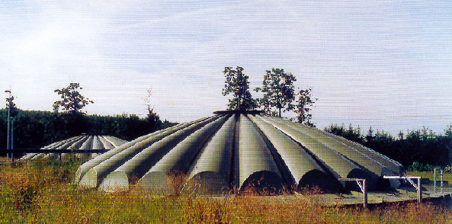
Zdjęcie ilustruje przykład pokrycia obiektu oczyszczalni lekkim pawilonem. Hermetyzacja ogranicza emisję aerozoli i bakterii wskaźnikowych z poszczególnych zbiorników.

Proponujemy do dalszych prac planistycznych przyjąć następujące określenie oczyszczalni pożądanej dla Aglomeracji Zduny:

GMINNA OCZYSZCZALNIA ŚCIEKÓW AGLOMERACJA ZDUNY
Typ oczyszczalni mechaniczno – biologiczny
z pełną gospodarką osadową i z zespołem przyjmowania ścieków dowożonych.
Przepustowość dobowa docelowa = 6556 RLM (I etap 2565 RLM)

Każde odstępstwo w nazwie może skutkować różnym pojmowaniem przez projektantów i wykonawców obiektu oczyszczalni i może być również naruszony interes Inwestora.

4.4.1. Koszty inwestycyjne

Koszt realizacji inwestycji można określić szczegółowo dopiero po wykonaniu projektu. Poniższe koszty są jedynie wstępne, określone na podstawie doświadczeń oferenta z kosztami robót na innych obiektach. Koszt wykonania oczyszczalni ścieków wraz z dostawą i montażem wynoszą orientacyjnie:

- Wariant I - SBR - ok. 2,70 mln PLN
- Wariant II - oczyszczalnia kontenerowa na osadzie czynnym ok. 2,55 mln PLN
- Wariant III - oczyszczalnia na osadzie czynnym typ BIO B 300+300 ok. 2,40 mln PLN

We wszystkich trzech wersjach nakłady inwestycyjne wraz z infrastrukturą wynoszą od ok. 2,4 do 2,7 mln zł w I etapie (bez prac projektowych). Różnice te są na tyle nieistotne, że do dalszych rozważań proponujemy przyjąć kwotę inwestycyjną 2,6 mln zł + 0,2 mln koszt projektu i rozruchu. Przetarg publiczny dopiero pokaże rzeczywiste wartości poszczególnych elementów.

4.4.2. Koszty eksploatacyjne

Poniżej zostaną przedstawione koszty eksploatacyjne wyłącznie dla budowy oczyszczalni I etapu. Koszty eksploatacyjne po drugim etapie zwyczajowo wynoszą ok. 2/3 kosztów z I etapu przyjmując proporcjonalny podział przepustowości.
Na koszty te składają się:
- Koszty osobowe;
- Koszty energii elektrycznej;
- Koszty innych mediów;
- Koszty amortyzacyjne;
- Pozostałe koszty.
4.4.3. Koszty osobowe - Bezpośredni nadzór oczyszczalni

Koszty osobowe stanowią najbardziej istotną część składową ceny za oczyszczanie ścieków. Proponowana oczyszczalnia, jak każda inna wymaga stałej konserwacji i nadzoru. Nie ma oczyszczalni bezobsługowych. Zgodnie z przepisami BHP przy większości prac uczestniczyć winno dwóch pracowników. W związku z tym do kontroli obiektu winno przygotowywać obsługę na zmianie porannej w dni robocze dla dwóch pracowników. Sprawą wtórną są koszty ogólne. Zasadnym jest skupienie się przy jednym podmiocie prawnym całej działalności komunalnej gminy. Te koszty są wówczas znacznie mniejsze. Dla sugerowanego powołania przedsiębiorstwa komunalnego należałoby znaleźć siedziba na terenie gminy bądź wykonać ją na terenie oczyszczalni.
Zwracamy jeszcze uwagę, że obsługa oczyszczalni musi być zatrudniona zgodnie z Kodeksem Pracy. Tygodniowy czas pracy wynosi 40 rbh (średnio na 7 dni 5,134 rbh) Odliczając czas urlopu 26 dni roboczych 35 ciągłych i ok. 10 dni z innych przyczyn, jeden pracownik (zakładając konieczność udzielania urlopów wypoczynkowych i jakichkolwiek zwolnień i urlopów okolicznościowych), efektywnie jest do dyspozycji pracodawcy przez 320 przeliczeniowe dni x 5,134 rbh tj 1828,6 rbh Tydzień ma 168 godzin. Przy założeniu, że wszelkie prace konserwacyjne odbywają się na średnich oczyszczalniach tylko na zmianie dopołudniowej w dni robocze, tydzień będzie miał 208 rbh. (czyli 1 dzień roboczy 29,7183 rbh) a rok 10.847,2 rbh Oznacza to konieczność przewidywania zgodnie z przepisami minimum 5,93 tj 6 etatów. Nie ma tutaj etatu laborantki. Proponujemy przyjęcie współpracy w tym zakresie z oczyszczalnią w Łowiczu. Nie ma też etatów kierowniczych. Tą ilość tj 6 etatów przyjmujemy jako podstawę do dalszych wyliczeń.
Nowoczesna oczyszczalnia jest jednak bardziej dozorowana. Właśnie od rozpoznania miejscowych potrzeb przedsiębiorstwa komunalnego zależy co i kiedy wykonuje obsługa. Bowiem łączny, wyliczalny czas pracy niezbędny do obsługi oczyszczalni, w zależności od jej wielkości, wynosi :
Tabela nr 21. Czas pracy obsługi
Lp. | Rodzaj czynności | 300 m³/d | 700 m³/d
1 | Czas codziennego przeglądu oczyszczalni | 3 x 20 = 60 | 6 x 15 = 90
2 | Czas poboru próbek | 3 x 5 = 15 | 6 x 5 = 30
3 | Obsługa zagęszczacza (prasy) | 6 x 10 = 60 | 6 x 10 = 60
4 | Obsługa gospodarki osadowej | 6 x 20 = 120 | 12 x 15 = 180
5 | Prace konserwacyjne | 3 x 30 = 90 | 3 x 45 = 135
6 | Obsługa pompowni | 6 x 10 = 60 | 6 x 15 = 90
7 | Zespół przyjmowania ścieków | 6 x 15 = 90 | 6 x 15 = 90
8 | Administracyjne | 3 x 20 = 60 | 6 x 20 = 120
 | Razem | 555 min | 795 min
 | Godzin | 9 h 25 min | 13 h 15 min
 | Liczba etatów | 6 | 6
Przy założonej oczyszczalni ekipa oczyszczalni ścieków winna wynosić docelowo 6 etatów. Zebrano informacje z 15 oczyszczalni o przepustowościach dobowych od 200 do 800 m³. Aktualnie oczyszczalnię te obsługuje od 2 (co jest niezgodne z prawem) do 8 osób. W oczyszczalniach o pełnej obsadzie jest to kierownik oczyszczalni (majster) i 3 brygady po 2 osoby. Pełna obsługa nie dotyczy niedzieli i poniedziałku. Wynagrodzenie kształtuje się na poziomie 2500 zł/osobę / miesiąc (kwota ubruttowiona wraz ze składkami ZUS). Wysokość wynagrodzenia ogranicza jednak możliwość zatrudnienia elektroników i automatyków.

Tabela nr 22. Obliczenie wskaźnika kosztów osobowych na 1 m³ ścieków czyszczonych
Przepustowość | 365 m³/d | 757 m³/d
Liczba etatów | 6 | 6
Wynagrodzenie razem /m-c | 15.000 | 15.000
Koszty ogólne 20 % | 3.000 | 3.000
Koszty roczne ogółem | 216.000 | 216.000
Koszty w przeliczeniu na 1 m³ | 1,62 zł | 0,78 zł

4.4.4. Koszty zużycia energii

Podobnie, jak do kosztów osobowych, można podchodzić do kosztów energii elektrycznej. Przyjęto koszt energii elektrycznej na poziomie 0,4 zł/ 1 kwh
W dotychczasowej praktyce przyjmowało się wskaźniki energochłonności jako kryterium wyboru technologii. Zwracamy uwagę, że podawanie energochłonności samego bloku oczyszczalni prowadzi do przekłamań. Każda oczyszczalnia stanowi indywidualny obiekt. Posiada różne peryferyjne urządzenia, bez których dobór technologii nie byłby możliwy. Dlatego warto od potencjalnych oferentów żądać wnikliwego podania wszystkich kosztów energii elektrycznej dla całego ciągu technologicznego (zawierającego również elementy tzw. przygotowania ścieków) zarówno w etapie pierwszym jak i drugim. Jednocześnie należy stwierdzić, że koszty energii elektrycznej nie są w rzeczywistości czynnikiem znaczącym w kosztach eksploatacji.
Tabela nr 23 Udział kosztów energii elektrycznej w kosztach eksploatacyjnych.
Producent | I etap 365 m³ |  |  | II etap 757 m³
Producent | KWh/rok | KWh/1m³ | zł/1 m³ | KWh/rok | KWh/1m³ | zł/1 m³
Elstar – Bio Górny | 71.941 | 0,54 | 0,22 | 113.285 | 0,41 | 0,16
ZOŚ K. Mitura | 69.333 | 0,52 | 0,21 | 133.666 | 0,48 | 0,19
PW Biokonsult | 73.400 | 0,55 | 0,22 | 121.100 | 0,43 | 0,17

Wszystkie trzy propozycje również w tej kwestii są podobne. Do wyliczenia ceny oczyszczania ścieków należy przyjąć najdroższy wariant. Dla I etapu oczyszczalni będzie to 0,22 zł/1 m³ ścieków a dla II etapu 0,19 zł/1 m³.

Koszty zużycia wody

Poza okresem rozruchu technologicznego, gdzie należy dokonać pełnego hydraulicznego sprawdzenia zbiorników i urządzeń nie przewidujemy zużycia wody do celów technologicznych.
Jest ona potrzebna do celów socjalnych ( tj. ok. 0,02 m³ / dobę ) i utrzymania zieleni niskiej na terenie oczyszczalni (Dz.U. Nr 8 poz. 70 z 2002 roku – Tabela nr 2 - podlewanie upraw ) tj ok. 0,0025 m³ wody / 1 m² / 1 m-c x 5 miesiące wegetacyjne x 15 dni x 2000 m² = ok. 375 m³ / rocznie. Należy jednak zastanowić się nad możliwością podlewania zieleni niskiej i średniej ściekami oczyszczonymi. Zgodnie z przepisami p.poż na oczyszczalnię należy doprowadzić wodę kolektorem o minimalnej średnicy ∅ 110 mm. Woda będzie wykorzystywana również dla utrzymania należytej czystości miejsca zrzutu ścieków dowożonych oraz ewentualnie innych urządzeń oczyszczalni.

4.4.6. Koszty reagentów chemicznych

Do procesu oczyszczania ścieków, w przypadku określenia obostrzonych warunków na stężenia w ściekach oczyszczonych, nie zalecamy użycia środków chemicznych. Zużycie wapna do higienizacji osadów będzie minimalne i nie rzutuje na jednostkowe koszty oczyszczania ścieków. PW BIOKONSULT deklaruje wydatki na polielektrolit w I etapie 2930 zł, a w II etapie 5249 zł skali roku. ZOS przewiduje używanie PIX na strącanie fosforu. Określona cena dla I etapu tj. ok. 500 zł / miesiąc (6000 zł rocznie) wydaje się nieco zaniżona i wymaga ewentualnego zagwarantowania ze strony oferenta. W II etapie ZOS deklaruje wydatki na poziomie ok. 10.000 zł

Koszty amortyzacyjne

Do obliczeń przyjmuje się średnio 30 - to letni okres amortyzacyjny. Za podstawę kosztów amortyzacyjnych przyjmuje się wyłącznie koszty urządzeń trwałych ciągu oczyszczalni.

Tabela nr 24 . Wyliczenie kosztów amortyzacyjnych oczyszczalni
Łącznie koszty inwestycyjne oczyszczalni dla kosztów amortyzacyjnych | 2.800.000 zł
Roczny koszt amortyzacyjny docelowy | 93.333 zł
Jednostkowy docelowy koszt amortyzacyjny I etap | 0,7006 zł / 1m³
Łącznie koszty inwestycyjne oczyszczalni I i II etapu | 3.800.000 zł
Roczny koszt amortyzacyjny docelowy | 126.667 zł
Jednostkowy docelowy koszt amortyzacyjny II etap | 0,4584 zł / 1m³

4.4.8. Pozostałe koszty

Należą do nich koszty środowiskowe, opłaty administracyjne obsługa bankowa itp.

Tabela nr 25. Obliczenie opłaty za korzystanie ze środowiska dla 1 m³ ścieków oczyszczonych
 | Określenie wskaźnika | Norma stężeń dla ścieków oczyszczonych | Stawka bazowa | Stawka za ładunek w 1 m³
1. | Pięciodobowe biochemiczne zapotrzebowanie tlenu (BZT5), oznaczane z dodatkiem inhibitora nitryfikacji | 0,015 kg/m³ | 3,24 zł | 0,0486 zł
2. | Chemiczne zapotrzebowanie tlenu  (ChZT_{Cr}), oznaczane metodą dwuchromianową | 0,125 kg/m³ | 1,29 zł | 0,16125 zł
3. | Zawiesiny ogólne | 0,035 kg/m³ | 0,40 zł | 0,014 zł
Razem opłata jednostkowa |  |  |  | 0,22385 zł

W obliczeniu przyjęto wariant dochowania wymagalnych stężeń zanieczyszczeń w ściekach oczyszczonych i przeliczona dla 1 m³ ścieków. Oczywiście tabela nie zawiera opłat karnych za przekroczenia stężeń w ściekach oczyszczonych.
Dla I etapu będzie to opłata ok. 29.822,4 zł a dla II etapu 61.850,9 zł
Z uwagi na to, że omawiane inne koszty zależą wyłącznie od usytuowania organizacyjnego i wewnętrznych ustaleń władz gminy, można wstępnie przyjąć je na następującym poziomie dla I i II etapu:
- Koszty administracyjne i ogólne ok. 40% osobowych - 0,648 zł i 0,312 zł
- Usługi remontowe 20 % amortyzacji - 0,140 zł i 0,092 zł
- Podatek od nieruchomości ok. 40 % amortyzacji - 0,280 zł i 0,183 zł
- Materiały i usługi obce ok. 20 % KO - 0,324 zł i 0,156 zł
- Opłaty środowiskowe przeliczeniowo /1 m³ - 0,224 zł i 0,224 zł
Razem pozostałe koszty jednostkowe - 1,616 zł i 0,967 zł

4.5. Obliczenie kosztów oczyszczania 1 m³ ścieków

Na podstawie poprzednich wyliczeń można przyjąć koszty neutralizacji ścieków na oczyszczalni.

Tabela 26. Zestawienie kosztów jednostkowych oczyszczania ścieków dla obciążenia perspektywicznego
Składniki | Dla I etapu | Dla II etapu
Koszty osobowe | 1,62 zł | 0,78 zł
Koszty energii elektrycznej | 0,22 zł | 0,19 zł
Koszty amortyzacji | 0,70 zł | 0,46 zł
Opłaty środowiskowe | 0,22 zł | 0,22 zł
Pozostałe koszty | 1,62 zł | 0,96 zł
Razem Koszty Zasadnicze | 4,38 zł | 2,61 zł
Rezerwa na należności 5 % | 0,11 zł | 0,11 zł
Obsługa bankowa ok. 15 % amortyzacji | 0,11 zł | 0,07 zł
Opłaty środowiskowe za odpady do 10 % za OŚW | 0,02 zł | 0,02 zł
Marża zysku 5 % KZ | 0,22 zł | 0,13 zł
Razem | 0,46 zł | 0,33 zł
Łącznie wszystkie koszty | 4,84 zł | 2,94 zł

Założyliśmy tutaj korzystne uzyskanie kredytów. Niestety na dotację można liczyć po weryfikacji obszaru i granic aglomeracji z uwagi na zasady określone w Krajowym Programie Oczyszczania Ścieków Komunalnych.

Łączny przypuszczalny minimalny koszt oczyszczania 1 m³ ścieków na oczyszczalni ścieków wyniesie 2,94 zł/1 m³.

Domniemujemy, że wartość ta będzie w tym I etapie do akceptacji. Jest to jednak cena poniżej wyliczalnych kosztów oczyszczania ścieków. Różnica w cenie wynosi 1,90 zł dla I etapu, czyli ok. 253.127 zł. Sugerujemy przewidywanie w dotacjach gminnych takiej kwoty na działalność oczyszczalni

Dz.U. Rok 2004 Nr 168 poz. 1763 wersja obowiązująca od 28.07.2004
(Rozporządzenie Ministra Infrastruktury z dnia 17 października 2002 r. w sprawie warunków wprowadzania nieczystości ciekłych do stacji zlewnych. Dz. U. z dnia 14 listopada 2002 r. NR 188 poz.1576
Rozporządzenie Ministra Infrastruktury z dnia 12 listopada 2002 r. w sprawie wymagań dla pojazdów asenizacyjnych. (Dz. U. z dnia 22 listopada 2002 r.) Dz.U.02.193.1617
Zgodnie Dz.U Nr 279 poz 2758 z 2004 roku, dane te wymagają bieżącej aktualizacji wraz z zmianą norm prawnych

